KHOA KỸ THUẬT VÀ CÔNG NGHỆ

**BỘ MÔN CÔNG NGHỆ THÔNG TIN**



**BÁO CÁO KẾT THÚC MÔN CÔNG NGHỆ PHẦN MỀM**

**HỌC KỲ II, NĂM HỌC 2024-2025**

**XÂY DỰNG WEBSITE BÁN QUẦN ÁO CHO SHOP COOLMATE**

*Giảng viên hướng dẫn:*

ThS./TS. Nguyễn Bảo Ân

*Sinh viên thực hiện:*

Họ tên: Nguyễn Thành Vinh

MSSV: 110122206

Lớp: DA22TTC

***Trà Vinh, tháng 7 năm 2025***

# **Lời Cảm Ơn**

Trước tiên, em xin gửi lời cảm ơn chân thành nhất đến quý thầy cô trong Khoa Kỹ Thuật và Công Nghệ thuộc Trường Đại Học Trà Vinh, đặc biệt là thầy **Nguyễn Bảo Ân**, người đã tận tình hướng dẫn, chỉ bảo và hỗ trợ em trong suốt quá trình thực hiện báo cáo này.

Em cũng xin bày tỏ lòng biết ơn đến các anh chị, bạn bè và đồng nghiệp, những người đã chia sẻ kinh nghiệm, ý tưởng và đóng góp quý báu để em hoàn thành tốt đề tài “XÂY DỰNG WEBSITE BÁN QUẦN ÁO CHO SHOP COOLMATE”.

Ngoài ra, em xin cảm ơn gia đình đã luôn động viên, khích lệ tinh thần, tạo điều kiện tốt nhất cho em trong suốt quá trình học tập và thực hiện báo cáo.

Cuối cùng, em xin gửi lời cảm ơn đến các đơn vị kinh doanh thiết bị thể thao, các khách hàng và người dùng thử đã cung cấp thông tin, ý kiến đóng góp thiết thực, giúp em hiểu rõ hơn nhu cầu thực tế, qua đó hoàn thiện sản phẩm.

Dù đã nỗ lực hết sức, song báo cáo này không thể tránh khỏi những thiếu sót. Em rất mong nhận được sự đóng góp từ quý thầy cô và các bạn để có thể hoàn thiện hơn trong tương lai.

**Em xin chân thành cảm ơn!**

# **Mục lục**

KHOA KỸ THUẬT VÀ CÔNG NGHỆ 1

**BỘ MÔN CÔNG NGHỆ THÔNG TIN** 1

**BÁO CÁO KẾT THÚC MÔN CÔNG NGHỆ PHẦN MỀM** 1

**Lời Cảm Ơn** 2

**Mục lục** 3

**Hình ảnh** 5

**Bảng** 6

**CHƯƠNG 1. Giới thiệu** 7

**1.1 Tên dự án và chủ đề.** 7

**1.2 Mục tiêu của ứng dụng.** 7

**1.3 Lý do chọn đề tài.** 8

**CHƯƠNG 2. Phân tích yêu cầu** 10

**2.1 Các chức năng chính của hệ thống (Functional Requirements).** 10

**2.1.1 Chức năng của phân hệ quản trị** 10

**2.1.2** **Chức năng của phân hệ người dùng** 12

**2.2 Các yêu cầu phi chức năng (Non-functional Requirements).** 12

**2.2.1 External Interfaces** 12

**2.2.2 Các thuộc tính chất lượng** 18

**CHƯƠNG 3. Thiết kế hệ thống** 24

**3.1 Kiến trúc tổng thể: Sơ đồ kiến trúc hệ thống (client/server, API, cơ sở dữ liệu).** 24

**3.2 Thiết kế cơ sở dữ liệu: Mô hình ERD hoặc sơ đồ quan hệ dữ liệu.** 25

**3.3 • Thiết kế giao diện (UI/UX): Ảnh chụp các màn hình chính và liên kết với bản thiết kế Figma.** 25

**CHƯƠNG 4. Triển khai và công nghệ sử dụng** 32

**4.1 Danh sách các công nghệ đã sử dụng (ngôn ngữ lập trình, framework, thư viện).** 32

**4.1.1** **Thiết kế và lập trình font-end** 32

4.1.2 Tổng quan về lập trình back end 33

4.1.2 Công nghệ thao tác dữ liệu 34

**4.2 Quy trình CI/CD với GitHub Actions.** 36

**4.3 Cấu hình Docker và quy trình triển khai ứng dụng.** 37

**CHƯƠNG 5. Quản lý dự án** 39

**5.1 Cách sử dụng Jira để lập kế hoạch và theo dõi tiến độ.** 39

**5.2 Phân công nhiệm vụ của từng thành viên trong nhóm.** 40

**CHƯƠNG 6. Kiểm thử** 43

**6.1 Chiến lược kiểm thử và công cụ sử dụng (Postman, unit test, GitHub Actions).** 43

**6.2 Kết quả kiểm thử API (có thể đính kèm ảnh chụp màn hình từ Postman).** 44

**CHƯƠNG 7. Đánh Giá Và Kết Luận** 47

**7.1 Những khó khăn gặp phải trong quá trình thực hiện.** 47

**7.2 Bài học rút ra và đề xuất cải thiện trong tương lai.** 48

**CHƯƠNG 8. Hướng dẫn cài đặt và chạy ứng dụng** 50

# **Hình ảnh**

Hình 3‑1 Sơ đồ kiến trúc hệ thống 24

Hình 3‑2 Hình ảnh sơ đồ quan hệ dữ liệu 25

Hình 3‑3 Hình ảnh giao diện banner trang chủ 26

Hình 3‑4 Hình ảnh trang chủ phần sản phẩm 26

Hình 3‑5 Giao diện trang chủ phần dịch vụ 27

Hình 3‑6 Giao diện trang chủ phần footer 27

Hình 3‑7 Giao diện phần sản phẩm 28

Hình 3‑8 Giao diện trang chủ phần chọn trang 28

Hình 3‑9 Hình ảnh phần chi tiết sản phẩm 29

Hình 3‑10 Giao diện phần thông tin chi tiết sản phẩm 29

Hình 3‑11 Giao diện phần giỏ hàng 30

Hình 3‑12 Giao diện phần thanh toán 30

Hình 3‑13 Giao diện đăng nhập 31

Hình 3‑14 Giao diện đăng ký 31

Hình 8‑1 Hình ảnh folder code sau khi clone về máy 50

Hình 8‑2 Hình ảnh công cụ visual studio code 50

Hình 8‑3 Cách chạy admin 51

Hình 8‑4 Cách chạy client 52

Hình 8‑5 Cách chạy backend 52

# **Bảng**

Bảng 2.1 Bảng chức năng phân hệ quản trị 11

Bảng 2.2 Bảng chức năng của trang người dùng 12

# **Giới thiệu**

## **Tên dự án và chủ đề.**

**Tên dự án:** Xây dựng website bán quần áo cho shop COOLMATE

**Chủ đề:** là một dự án mang tính thực tiễn cao, nhằm phát triển một nền tảng thương mại điện tử chuyên biệt trong lĩnh vực thời trang. Dự án không chỉ giúp cửa hàng tiếp cận khách hàng tiềm năng một cách hiệu quả mà còn mang đến một phương thức mua sắm tiện lợi, nhanh chóng và hiện đại cho người tiêu dùng. Thông qua website này, khách hàng có thể dễ dàng lựa chọn sản phẩm phù hợp, đặt hàng trực tuyến và quản lý quá trình mua sắm một cách hiệu quả ngay tại nhà mà không cần đến cửa hàng trực tiếp.

## **Mục tiêu của ứng dụng.**

Website được xây dựng với mục tiêu trở thành một kênh bán hàng trực tuyến chuyên nghiệp, giúp nâng cao trải nghiệm mua sắm cho khách hàng và hỗ trợ sự phát triển bền vững của thương hiệu COOLMATE. Một trong những yếu tố quan trọng là thiết kế giao diện thân thiện, đơn giản nhưng hiện đại, đảm bảo khách hàng có thể dễ dàng thao tác trên nền tảng mà không gặp khó khăn.

Bên cạnh đó, website sẽ tích hợp hệ thống tìm kiếm và bộ lọc sản phẩm thông minh, giúp khách hàng tìm thấy sản phẩm phù hợp với nhu cầu của mình trong thời gian ngắn nhất. Ngoài ra, hệ thống quản lý đơn hàng sẽ cho phép khách hàng theo dõi tình trạng đơn hàng theo thời gian thực, từ lúc đặt hàng đến khi nhận hàng, đồng thời hỗ trợ các phương thức thanh toán trực tuyến an toàn, nhanh chóng.

Một mục tiêu quan trọng khác là tối ưu hóa trải nghiệm người dùng. Website sẽ được thiết kế theo các tiêu chuẩn UX/UI hiện đại, giúp gia tăng mức độ hài lòng của khách hàng và nâng cao tỷ lệ chuyển đổi mua hàng. Hệ thống chăm sóc khách hàng tự động và tích hợp chatbot hỗ trợ tư vấn cũng sẽ giúp nâng cao chất lượng dịch vụ, tạo sự tin tưởng và chuyên nghiệp cho thương hiệu.

Cuối cùng, thông qua dự án này, COOLMATE có thể xây dựng một nền tảng thương mại điện tử vững chắc, góp phần mở rộng quy mô kinh doanh, tối ưu hóa chi phí vận hành và nâng cao sức cạnh tranh trong thị trường thời trang đầy biến động.

## **Lý do chọn đề tài.**

Hiện nay, thương mại điện tử đang phát triển mạnh mẽ và trở thành xu hướng tất yếu của nền kinh tế số. Người tiêu dùng ngày càng có xu hướng mua sắm trực tuyến nhờ vào sự tiện lợi, nhanh chóng và đa dạng trong lựa chọn sản phẩm. Đặc biệt, ngành thời trang là một trong những lĩnh vực chịu sự ảnh hưởng mạnh mẽ nhất từ xu hướng này. Việc xây dựng website bán quần áo chuyên nghiệp sẽ giúp doanh nghiệp không chỉ nắm bắt cơ hội kinh doanh mà còn tối ưu hóa cách thức tiếp cận khách hàng, tạo lợi thế cạnh tranh so với đối thủ.

Ngoài ra, dự án này còn giúp người thực hiện có cơ hội tiếp cận và ứng dụng các công nghệ web tiên tiến như ReactJS, Node.js và MySQL vào thực tế. Đây là một trải nghiệm thực tiễn giúp nâng cao kỹ năng lập trình, quản lý dự án và phát triển sản phẩm theo hướng chuyên nghiệp, đồng thời hiểu rõ hơn về cách xây dựng một hệ thống thương mại điện tử hoàn chỉnh.

Một vấn đề quan trọng khác trong mua sắm trực tuyến là nhiều khách hàng gặp khó khăn khi lựa chọn quần áo do không thể thử trực tiếp, thiếu thông tin về chất liệu, kích thước hoặc quy trình đặt hàng phức tạp. Website này sẽ giúp cải thiện đáng kể trải nghiệm mua sắm bằng cách cung cấp thông tin chi tiết về sản phẩm, hình ảnh chất lượng cao, đánh giá từ khách hàng, cũng như hỗ trợ tư vấn thông minh thông qua chatbot AI.

Bên cạnh lợi ích dành cho khách hàng, website này cũng sẽ đóng vai trò quan trọng trong việc phát triển thương hiệu COOLMATE. Việc sở hữu một kênh bán hàng trực tuyến không chỉ giúp nâng cao uy tín, tạo sự chuyên nghiệp mà còn là một phương thức tiếp cận khách hàng hiệu quả với chi phí thấp hơn so với việc mở rộng chuỗi cửa hàng vật lý. Đây là một chiến lược quan trọng giúp thương hiệu gia tăng độ nhận diện, mở rộng thị phần và duy trì mức doanh thu ổn định trong bối cảnh thị trường cạnh tranh ngày càng gay gắt.

Cuối cùng, sự bùng nổ của công nghệ số đang tạo ra nhiều cơ hội và thách thức cho ngành thời trang. Việc xây dựng một website bán hàng hiện đại không chỉ là bước đi tất yếu trong quá trình chuyển đổi số mà còn giúp tối ưu hóa mô hình kinh doanh, cải thiện trải nghiệm khách hàng và tạo ra lợi thế bền vững cho doanh nghiệp. Dự án này không chỉ mang lại giá trị thực tiễn cao mà còn giúp tận dụng hiệu quả tiềm năng của thương mại điện tử trong ngành thời trang.

# **Phân tích yêu cầu**

## **Các chức năng chính của hệ thống (Functional Requirements).**

### **2.1.1 Chức năng của phân hệ quản trị**

|  |  |  |
| --- | --- | --- |
| 1 | Quản lý danh mục | - Thêm danh mục  - Cập nhật danh mục  - Xóa danh mục  - Tìm kiếm theo danh mục |
| 2 | Quản lý sản phẩm | -Nhập thông tin quần áo  -Cập nhật thông tin quần áo  -Xóa thông tin quần áo  -Tìm kiếm quần áo theo danh mục |
| 3 | Quản lý khách hàng | -Thêm khách hàng  -Cập nhập khách hàng  -Xóa khách hàng  -Tìm kiếm khách hàng |
| 4 | Quản lý nhân viên | -Thêm nhân viên  -Sửa nhân viên  -Xóa nhân viên |
| 5 | Quản lý hóa đơn bán | -Thêm thông tin hóa đơn bán  -Sửa thông tin hóa đơn bán  -Xóa thông tin hóa đơn bán  -Tìm kiếm hóa đơn bán |
| 6 | Quản lý hóa đơn nhập | -Thêm thông tin hóa đơn nhập  -Sửa thông tin hóa đơn nhập  -Xóa thông tin hóa đơn nhập  -Tìm kiếm hóa đơn nhập |
| 7 | Quản lý tài khoản | Admin có thể thay đổi các thông tin của các tài khoản và chi tiết tài khoản nhân viên của cửa hàng như: thêm, sửa, xóa hoặc tìm kiếm. |
| 8 | Quản lý kho hàng | Admin và nhân viên hệ thống có thể quản lý số lượng sản phẩm quần áo được lưu trữ trong kho hàng để phục vụ cho việc lưu trữ cũng như cung cấp sản phẩm lên cửa hàng. |
| 9 | Thống kê | Nhân viên hoặc admin sau khi bán có thể thống kê các sản phẩm đã bán trong tháng, trong quý, trong năm, theo dòng máy tính hoặc theo mặt hàng. |
| 10 | Truy xuất thông tin | Nhân viên hoặc admin có thể truy xuất những sản phẩm bán chạy nhất, nhiều đơn đặt hàng nhất, giẻ nhất hay nhiều lượt tương tác nhất của các sản phẩm trong cửa hàng. |

Bảng 2.1 Bảng chức năng phân hệ quản trị

### **Chức năng của phân hệ người dùng**

* Chức năng của trang người dùng

|  |  |  |
| --- | --- | --- |
| STT | Chức năng | Mô tả |
| 1 | Đăng nhập | Cho phép khách hàng đăng nhập hệ thống. |
| 2 | Đăng ký | Giúp khách hàng mới có thể đăng ký tài khoản mới để sử dụng các dịch vụ của website. |
| 3 | Quản lý đơn hàng người dùng | Khi khách hàng đặt hàng, khách hàng có thể theo dõi được quá trình đơn hàng. |
| 4 | Xem sản phẩm | Khi khách hàng vào website của cửa hàng, khách hàng có thể xem bất kỳ chi tiết sản phẩm nào cửa hàng và có thể chọn mua sản phẩm đó. |
| 5 | Quản lý giỏ hàng | Khách hàng đặt hàng là thêm sản phẩm vào giỏ hàng, khách hàng có thể chỉnh sửa số lượng sản phẩm hoặc xóa sản phẩm. |

Bảng 2.2 Bảng chức năng của trang người dùng

## **Các yêu cầu phi chức năng (Non-functional Requirements).**

### **External Interfaces**

* **Hardware Interfaces (Giao tiếp phần cứng)**

Giao tiếp phần cứng tập trung vào các yêu cầu và kết nối vật lý giữa hệ thống với các thiết bị và máy chủ cần thiết để hệ thống vận hành trơn tru.

1. **Máy chủ web (Web Server)**:

Yêu cầu phần cứng: CPU đa lõi (ít nhất 8 lõi), RAM tối thiểu 16GB, SSD để đảm bảo tốc độ truy cập dữ liệu nhanh.

Vai trò: Chịu trách nhiệm lưu trữ và phân phát nội dung trang web (HTML, CSS, JS) đến các thiết bị của người dùng. Đây là phần cứng chịu tải chính từ truy cập người dùng, do đó cần phải có khả năng mở rộng theo chiều ngang (thêm máy chủ khi tải tăng cao).

Kết nối mạng: Máy chủ cần có kết nối mạng với băng thông cao và ổn định, đảm bảo tốc độ truyền tải nhanh chóng.

1. **Máy chủ cơ sở dữ liệu (Database Server)**:

Yêu cầu phần cứng: CPU mạnh, tối thiểu 16GB RAM, lưu trữ SSD nhanh để đảm bảo truy vấn và ghi dữ liệu nhanh chóng.

Vai trò: Lưu trữ và quản lý tất cả dữ liệu từ sản phẩm, đơn hàng, và thông tin khách hàng. Để đảm bảo an toàn và khả năng phục hồi, máy chủ cần được thiết lập cấu hình RAID và cơ chế sao lưu định kỳ.

Kết nối với máy chủ web: Máy chủ cơ sở dữ liệu cần giao tiếp chặt chẽ và liên tục với máy chủ web để xử lý yêu cầu truy vấn dữ liệu.

1. **Thiết bị đầu cuối của người dùng**:

Yêu cầu phần cứng của người dùng: Thiết bị của người dùng (máy tính, laptop, điện thoại di động, máy tính bảng) cần có kết nối internet ổn định và trình duyệt hỗ trợ HTML5, CSS3 và JavaScript để hiển thị giao diện web.

Khả năng tương thích: Trang web phải tối ưu hóa để chạy trơn tru trên các thiết bị sử dụng iOS, Android, Windows, và macOS.

* **Software Interfaces (Giao tiếp phần mềm)**

Phần này bao gồm các phần mềm và giao tiếp giữa hệ thống với các ứng dụng phần mềm hoặc dịch vụ khác, đảm bảo tính năng của hệ thống được hoàn thiện.

1. **Hệ quản trị cơ sở dữ liệu (Database Management System - DBMS)**:

Loại cơ sở dữ liệu: Hệ thống có thể sử dụng MySQL, hoặc MongoDB tùy thuộc vào yêu cầu về cấu trúc dữ liệu. Đây là các hệ quản trị cơ sở dữ liệu quan hệ hoặc NoSQL có hiệu suất cao.

Vai trò: DBMS sẽ quản lý việc lưu trữ, truy vấn và bảo vệ dữ liệu của khách hàng, sản phẩm, và đơn hàng. Các truy vấn sẽ được tối ưu hóa để giảm độ trễ khi người dùng tìm kiếm hoặc xem thông tin sản phẩm.

Cấu hình bảo mật: Cơ sở dữ liệu phải được cấu hình bảo mật kỹ lưỡng với xác thực qua tài khoản và mã hóa SSL.

1. **API thanh toán (Payment API)**:

Tích hợp: Hệ thống sẽ tích hợp các API của các nhà cung cấp thanh toán như PayPal, Stripe, hoặc các ngân hàng nội địa.

Chức năng: Đảm bảo rằng người dùng có thể thanh toán trực tuyến an toàn và nhận xác nhận giao dịch ngay lập tức.

Bảo mật: Yêu cầu chứng chỉ PCI DSS để bảo vệ dữ liệu thẻ tín dụng của người dùng, đồng thời yêu cầu mã hóa HTTPS cho toàn bộ quá trình thanh toán.

1. **API vận chuyển (Shipping API)**:

Tích hợp: Kết nối với các đơn vị giao hàng để tính toán chi phí giao hàng, thời gian dự kiến giao hàng, và theo dõi trạng thái đơn hàng.

Chức năng: Cho phép khách hàng theo dõi đơn hàng từ lúc vận chuyển đến khi nhận được hàng. API có thể được cung cấp từ các đối tác như Giao Hàng Nhanh, Viettel Post, hoặc các đơn vị vận chuyển quốc tế.

1. **Hệ thống quản lý hàng tồn kho (Inventory Management System)**:

Tích hợp: Hệ thống có thể tích hợp với các phần mềm quản lý kho bên ngoài để đồng bộ trạng thái hàng tồn kho trong thời gian thực.

Chức năng: Khi số lượng sản phẩm thay đổi, hệ thống sẽ cập nhật dữ liệu cả trên trang web và trong hệ thống quản lý kho để tránh tình trạng hết hàng.

1. **SMTP Server (Email Server)**:

Tích hợp: Hệ thống gửi email tự động thông qua SMTP để gửi các thông báo quan trọng cho khách hàng, như xác nhận đơn hàng, thông tin vận chuyển và hỗ trợ đặt lại mật khẩu.

Bảo mật: Email cần được mã hóa TLS để bảo mật thông tin khách hàng khi gửi qua mạng internet.

1. **Google Analytics và các API phân tích khác**:

Chức năng: Hệ thống có thể tích hợp Google Analytics để phân tích lưu lượng truy cập, theo dõi hành vi người dùng, và tối ưu hóa chiến lược marketing.

Yêu cầu: Đảm bảo rằng việc tích hợp các API này tuân thủ chính sách bảo mật và quyền riêng tư dữ liệu.

1. **Giao thức API REST cho các giao tiếp**:

Định dạng dữ liệu: Giao tiếp giữa hệ thống và các API bên ngoài sử dụng định dạng JSON hoặc XML.

Chức năng: Cho phép trao đổi dữ liệu một cách chuẩn hóa, dễ dàng tích hợp với các nền tảng hoặc hệ thống khác mà không yêu cầu mã tùy biến phức tạp.

* **Giao tiếp người dùng (User Interfaces)**

Giao tiếp người dùng đề cập đến các phương tiện và giao diện mà người dùng tương tác với hệ thống. Đây là phần quan trọng nhất trong việc thiết kế hệ thống vì nó ảnh hưởng trực tiếp đến trải nghiệm của người dùng. Một giao diện tốt không chỉ phải trực quan mà còn phải dễ sử dụng và thân thiện với người dùng.

1. **Giao diện web**:

Trang chủ: Trang đầu tiên mà người dùng thấy khi truy cập trang web. Cần có thiết kế hấp dẫn, dễ dàng điều hướng, và hiển thị các sản phẩm nổi bật, khuyến mãi, và thông tin quan trọng.

Trang sản phẩm: Cung cấp thông tin chi tiết về từng sản phẩm, bao gồm hình ảnh, mô tả, giá cả, và đánh giá của người dùng. Cần có các nút gọi hành động rõ ràng như "Thêm vào giỏ hàng" hoặc "Mua ngay".

Giỏ hàng: Hiển thị các sản phẩm đã chọn, cho phép người dùng chỉnh sửa số lượng hoặc xóa sản phẩm, và cung cấp các tùy chọn thanh toán.

Trang thanh toán: Cung cấp một quy trình thanh toán dễ dàng, yêu cầu thông tin cần thiết như địa chỉ giao hàng và thông tin thanh toán. Cần đảm bảo tính bảo mật và thân thiện.

Trang thông tin cá nhân : Trang cung cấp cho khách hàng thông tin về tài khoản giúp khách hàng có thể cập nhật và chỉnh sửa thông tin trong đó.

Trang đăng nhập đăng ký : Nếu khách hàng đã có tài khoản có thể đăng nhập để sử dụng các dịch vụ trong trang web , nếu chưa có khách hàng có thể đăng ký tài soản để sử dụng.

1. **Giao diện di động**:

Thiết kế responsive: Giao diện phải tự động điều chỉnh kích thước và cách bố trí cho phù hợp với màn hình của các thiết bị di động khác nhau. Điều này bao gồm việc sử dụng các nút lớn hơn, điều hướng dễ dàng và tối ưu hóa cho màn hình cảm ứng.

1. **Giao diện quản trị viên**:

Cung cấp cho quản trị viên các công cụ cần thiết để quản lý sản phẩm, đơn hàng,quản lý nhân viên ,quản lý tài khoản và người dùng. Giao diện này cần thân thiện và có khả năng báo cáo trực quan về doanh thu, hàng tồn kho, và các chỉ số quan trọng khác.

1. **Truyền thông**:

Thông báo: Cung cấp các thông báo tự động cho người dùng về tình trạng đơn hàng, thông tin khuyến mãi hoặc nhắc nhở. Ví dụ: thông báo qua email hoặc thông báo đẩy trên ứng dụng di động.

Hỗ trợ khách hàng: Cung cấp chức năng trò chuyện trực tiếp hoặc hỗ trợ qua email, cho phép người dùng nhanh chóng giải quyết các vấn đề hoặc câu hỏi.

* **Giao tiếp truyền thông (Communications Interfaces)**

Giao tiếp truyền thông đề cập đến các giao thức và phương pháp mà hệ thống sử dụng để truyền tải dữ liệu giữa các thành phần của hệ thống và các hệ thống bên ngoài. Nó rất quan trọng để đảm bảo rằng thông tin được truyền đạt chính xác, nhanh chóng và an toàn.

1. **Giao thức truyền tải dữ liệu**:

**HTTP/HTTPS**: Đây là giao thức chính được sử dụng để tải các trang web và nội dung từ máy chủ đến trình duyệt của người dùng. HTTPS cung cấp một lớp bảo mật thông qua mã hóa, bảo vệ dữ liệu của người dùng trong suốt quá trình truyền tải.

**WebSocket**: Cung cấp một kênh truyền thông hai chiều giữa trình duyệt và máy chủ, cho phép trao đổi dữ liệu trong thời gian thực. Đây có thể hữu ích cho các tính năng như chat trực tiếp hoặc thông báo thời gian thực.

1. **Giao thức API**:

RESTful APIs: Thường được sử dụng để tích hợp các dịch vụ bên ngoài như thanh toán, vận chuyển, hoặc dịch vụ quản lý hàng tồn kho. RESTful APIs cho phép hệ thống giao tiếp với các dịch vụ khác thông qua các yêu cầu HTTP, sử dụng các định dạng dữ liệu như JSON hoặc XML.

SOAP APIs: Một lựa chọn khác cho việc tích hợp dịch vụ, thường sử dụng trong các ứng dụng doanh nghiệp, nhưng ít phổ biến hơn so với RESTful trong các ứng dụng web hiện đại.

1. **Hệ thống gửi và nhận thông báo**:

SMTP: Được sử dụng để gửi email thông báo đến người dùng, như xác nhận đơn hàng, thông báo vận chuyển, hoặc nhắc nhở về các sản phẩm đã lưu trong giỏ hàng.

Push Notifications: Được sử dụng để gửi thông báo trực tiếp đến thiết bị di động của người dùng, giúp giữ người dùng cập nhật với các thông tin quan trọng.

1. **Mạng và bảo mật**:

Mạng LAN/WAN: Đối với các tổ chức, việc truyền tải dữ liệu qua mạng nội bộ (LAN) hoặc mạng diện rộng (WAN) có thể cần các giao thức và biện pháp bảo mật bổ sung.

Firewall và VPN: Được sử dụng để bảo vệ các kết nối mạng và dữ liệu trong quá trình truyền tải, đảm bảo rằng thông tin nhạy cảm không bị truy cập trái phép.

### **Các thuộc tính chất lượng**

**1. Độ tin cậy (Reliability)**

Cụ thể: Tỷ lệ thời gian hoạt động (Uptime) là một yếu tố quan trọng trong việc đảm bảo hệ thống luôn sẵn sàng cho người dùng. Hệ thống cần đạt tối thiểu 99.9% uptime trong mỗi tháng.

Đo lường được: Điều này tương đương với việc không có quá 43 phút ngừng hoạt động trong một tháng (720 giờ).

Có thể đạt được: Việc này có thể đạt được thông qua việc lên kế hoạch bảo trì định kỳ, giám sát liên tục hoạt động của hệ thống và xử lý sự cố kịp thời.

Thực tế: Hệ thống nên sử dụng các dịch vụ lưu trữ đáng tin cậy với cam kết SLA (Service Level Agreement) đảm bảo uptime 99.9%.

Thời gian: Đánh giá hàng tháng sẽ giúp theo dõi liên tục uptime của hệ thống.

**2. Tính khả dụng (Usability)**

Cụ thể: Tính khả dụng của trang web có thể được đánh giá qua tỷ lệ hoàn thành giao dịch của người dùng.

Đo lường được: Mục tiêu là ít nhất 85% người dùng hoàn tất giao dịch mà không cần sự trợ giúp.Nếu có 100 người dùng tham gia thử nghiệm, tối thiểu 85 người phải hoàn tất giao dịch mà không gặp vấn đề. Trong các cuộc khảo sát sau giao dịch, thu thập phản hồi để đánh giá các vấn đề mà người dùng gặp phải.

Có thể đạt được: Để đạt được mục tiêu này, cần cải tiến giao diện người dùng, tối ưu hóa quy trình thanh toán và cung cấp hướng dẫn rõ ràng.

Thực tế: Sử dụng các công cụ phân tích như Google Analytics để theo dõi hành vi người dùng, từ đó điều chỉnh và cải thiện trải nghiệm người dùng.

Thời gian: Đánh giá hàng quý để theo dõi sự cải thiện và xác định các điểm nghẽn trong trải nghiệm người dùng.

**3. Tính hiệu suất (Performance)**

Cụ thể: Tính hiệu suất của trang web có thể được đo bằng thời gian tải trang.

Đo lường được: Mục tiêu là không quá 2 giây cho mỗi trang. Thực hiện kiểm tra thời gian tải cho 10 trang chính của trang web. Ví dụ, nếu trang chính tải mất 1.5 giây, nhưng trang sản phẩm tải mất 3 giây, cần phải cải thiện thời gian tải trang sản phẩm xuống dưới 2 giây.

Có thể đạt được: Tối ưu hóa mã nguồn, sử dụng bộ nhớ đệm (caching) và giảm kích thước hình ảnh để cải thiện tốc độ tải.

Thực tế: Sử dụng các công cụ như GTmetrix hoặc Google PageSpeed Insights để đo lường và phân tích hiệu suất.

Thời gian: Đánh giá hàng tháng sẽ giúp theo dõi và phát hiện kịp thời các vấn đề hiệu suất.

**4. Khả năng mở rộng (Scalability)**

Cụ thể: Khả năng mở rộng của hệ thống được thể hiện qua khả năng xử lý giao dịch.

Đo lường được: Mục tiêu là hệ thống có thể xử lý tối thiểu 1000 giao dịch đồng thời mà không bị giảm hiệu suất. Thực hiện kiểm tra tải bằng Apache JMeter để ghi lại số lượng giao dịch thành công và thời gian phản hồi. Nếu hệ thống có thể xử lý 950 giao dịch trong vòng 5 giây, cần tối ưu hóa để đạt ít nhất 1000 giao dịch trong thời gian tương tự.

Có thể đạt được: Sử dụng hạ tầng máy chủ đủ mạnh và có thể mở rộng để đáp ứng lưu lượng truy cập tăng đột biến.

Thực tế: Các giải pháp điện toán đám mây (cloud computing) cho phép mở rộng tài nguyên dễ dàng khi cần.

Thời gian: Đánh giá hàng năm để đảm bảo rằng hệ thống vẫn đáp ứng được yêu cầu khi lượng người dùng tăng lên.

**5. Tính bảo mật (Security)**

Cụ thể: Tính bảo mật của hệ thống có thể được đánh giá qua việc không xảy ra sự cố bảo mật nào.

Đo lường được: Mục tiêu là trong vòng 12 tháng, không có sự cố bảo mật nào bị ghi nhận. Theo dõi số lượng sự cố bảo mật hàng tháng, nếu không có sự cố nào trong 12 tháng, hệ thống có thể được coi là bảo mật. Nếu có 3 cuộc tấn công được phát hiện trong một năm và đã được xử lý kịp thời, cần cải thiện các biện pháp bảo mật để không có sự cố nào xảy ra.

Có thể đạt được: Thực hiện các biện pháp bảo mật mạnh mẽ như mã hóa dữ liệu, kiểm tra bảo mật định kỳ và đào tạo nhân viên về an toàn thông tin.

Thực tế: Sử dụng các công cụ quét bảo mật để phát hiện và khắc phục lỗ hổng kịp thời.

Thời gian: Đánh giá hàng năm để đảm bảo không có sự cố xảy ra.

**6. Tính duy trì (Maintainability)**

Cụ thể: Tính duy trì của hệ thống có thể được đo bằng thời gian cần để thực hiện bảo trì.

Đo lường được: Mục tiêu là không quá 1 giờ cho mỗi lần bảo trì trong tháng. Ghi lại thời gian bắt đầu và kết thúc cho mỗi lần bảo trì. Nếu có 3 lần bảo trì trong tháng với tổng thời gian là 5 giờ, cần xem xét lại quy trình bảo trì để giảm xuống dưới 1 giờ cho mỗi lần.

Có thể đạt được: Lập kế hoạch bảo trì hợp lý, chuẩn bị trước các tài liệu cần thiết và thông báo trước cho người dùng.

Thực tế: Sử dụng đội ngũ kỹ thuật có kinh nghiệm để thực hiện bảo trì một cách hiệu quả.

Thời gian: Đánh giá hàng tháng để theo dõi thời gian bảo trì.

**7. Tính tương thích (Compatibility)**

Cụ thể: Tính tương thích của hệ thống được đánh giá qua tỷ lệ người dùng không gặp sự cố khi sử dụng.

Đo lường được: Mục tiêu là ít nhất 90% người dùng không gặp vấn đề khi truy cập từ các trình duyệt và thiết bị khác nhau(Google , Cốc Cốc , Safari , Firefox). Nếu có 100 người dùng thử nghiệm, tối thiểu 90 người phải không gặp sự cố khi sử dụng trang web.

Có thể đạt được: Kiểm tra định kỳ trên nhiều nền tảng khác nhau để đảm bảo rằng hệ thống hoạt động ổn định.

Thực tế: Sử dụng các công cụ kiểm tra đa nền tảng như BrowserStack để đảm bảo tính tương thích.

Thời gian: Đánh giá hàng quý để theo dõi tính tương thích của hệ thống.

**8. Tính hiệu quả (Efficiency)**

Cụ thể: Tính hiệu quả của hệ thống có thể được đo bằng mức sử dụng tài nguyên máy chủ.

Đo lường được: Mục tiêu là không vượt quá 70% công suất máy chủ trong thời gian cao điểm. Theo dõi mức sử dụng CPU và RAM trong thời gian cao điểm. Máy chủ có công suất tối đa là 16GB RAM, không được sử dụng quá 11.2GB RAM trong thời gian cao điểm.

Có thể đạt được: Điều chỉnh cấu hình máy chủ và tài nguyên để tối ưu hóa hiệu suất hoạt động.

Thực tế: Sử dụng công cụ giám sát tài nguyên như Grafana để theo dõi mức sử dụng CPU và RAM.

Thời gian: Đánh giá hàng tháng để theo dõi tình hình sử dụng tài nguyên.

**9. Tính linh hoạt (Flexibility)**

Cụ thể: Tính linh hoạt của hệ thống được đánh giá qua tỷ lệ yêu cầu thay đổi được thực hiện trong thời gian quy định.

Đo lường được: Mục tiêu là ít nhất 80% yêu cầu thay đổi phải được thực hiện đúng hạn, tức là trong vòng 2 tuần. Có 100 yêu cầu thay đổi được gửi trong một tháng, tối thiểu 80 yêu cầu phải được hoàn tất trong vòng 2 tuần. Theo dõi và ghi nhận thời gian thực hiện cho từng yêu cầu thay đổi.

Có thể đạt được: Cải thiện quy trình phát triển, giao tiếp chặt chẽ giữa các bộ phận và phân công rõ ràng nhiệm vụ cho từng cá nhân.

Thực tế: Sử dụng công cụ quản lý dự án như Jira để theo dõi tiến độ thực hiện yêu cầu thay đổi.

Thời gian: Đánh giá hàng tháng để theo dõi hiệu quả thực hiện yêu cầu.

# **Thiết kế hệ thống**

## **Kiến trúc tổng thể: Sơ đồ kiến trúc hệ thống (client/server, API, cơ sở dữ liệu).**

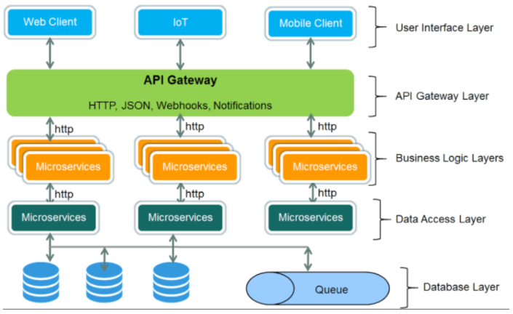

Hình 3‑1 Sơ đồ kiến trúc hệ thống

## **Thiết kế cơ sở dữ liệu: Mô hình ERD hoặc sơ đồ quan hệ dữ liệu.**

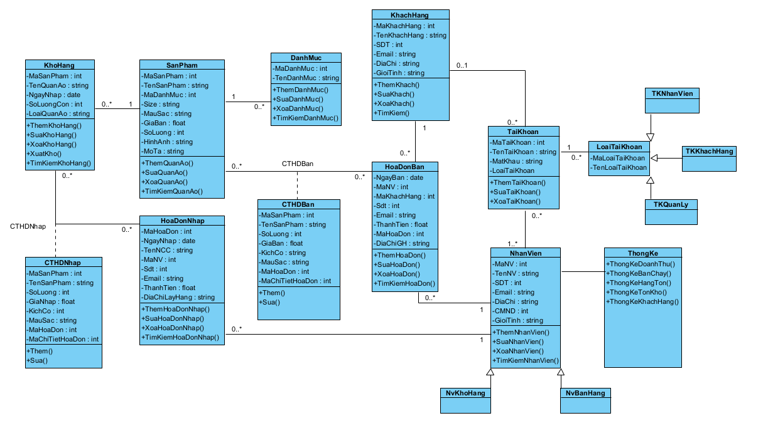

Hình 3‑2 Hình ảnh sơ đồ quan hệ dữ liệu

## **• Thiết kế giao diện (UI/UX): Ảnh chụp các màn hình chính và liên kết với bản thiết kế Figma.**

Giao diện figma trang chủ:

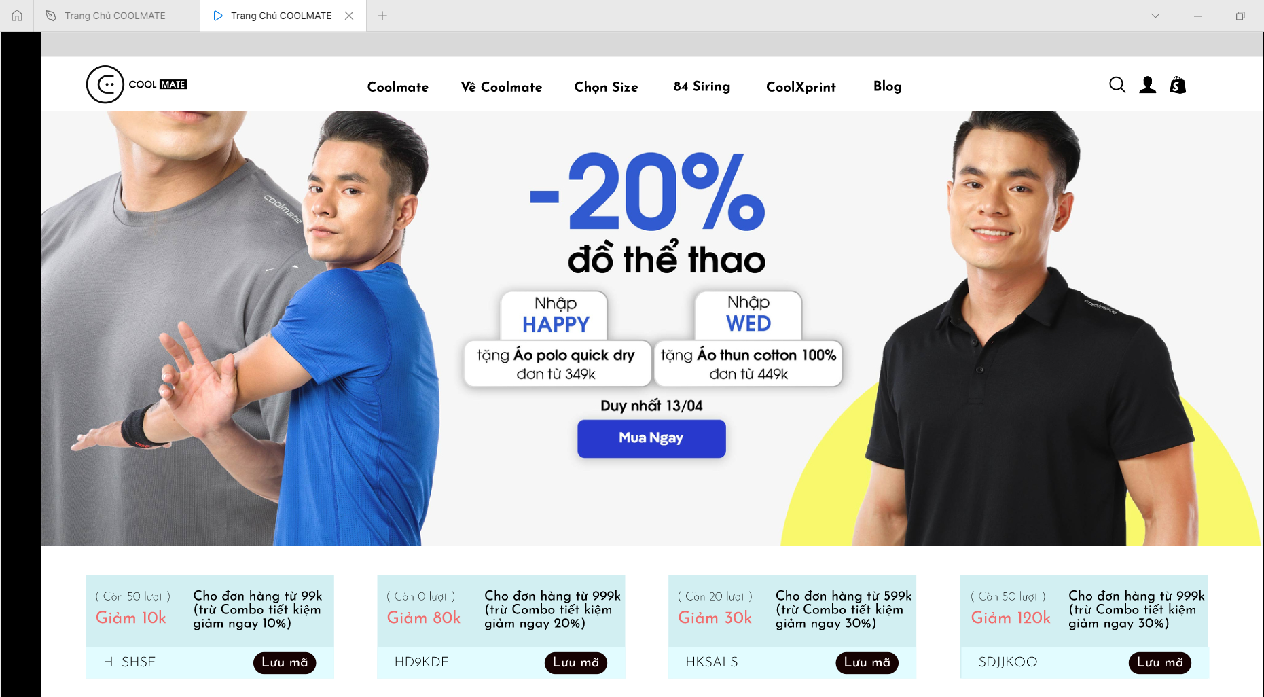

Hình 3‑3 Hình ảnh giao diện banner trang chủ

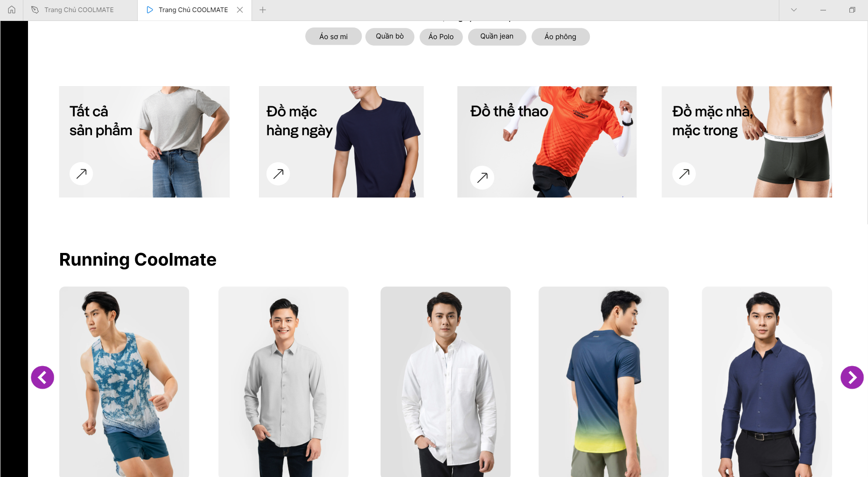

Hình 3‑4 Hình ảnh trang chủ phần sản phẩm

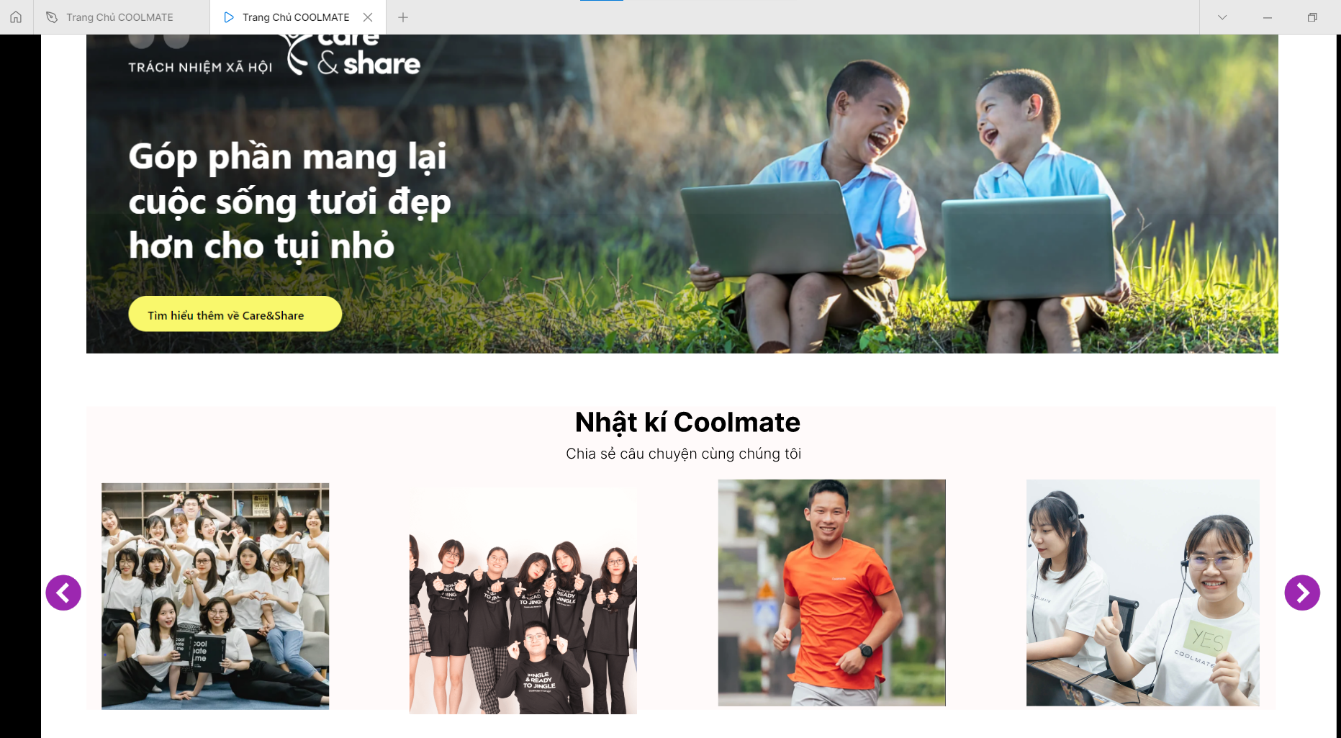

Hình 3‑5 Giao diện trang chủ phần dịch vụ

Giao diện figma phần fotter:

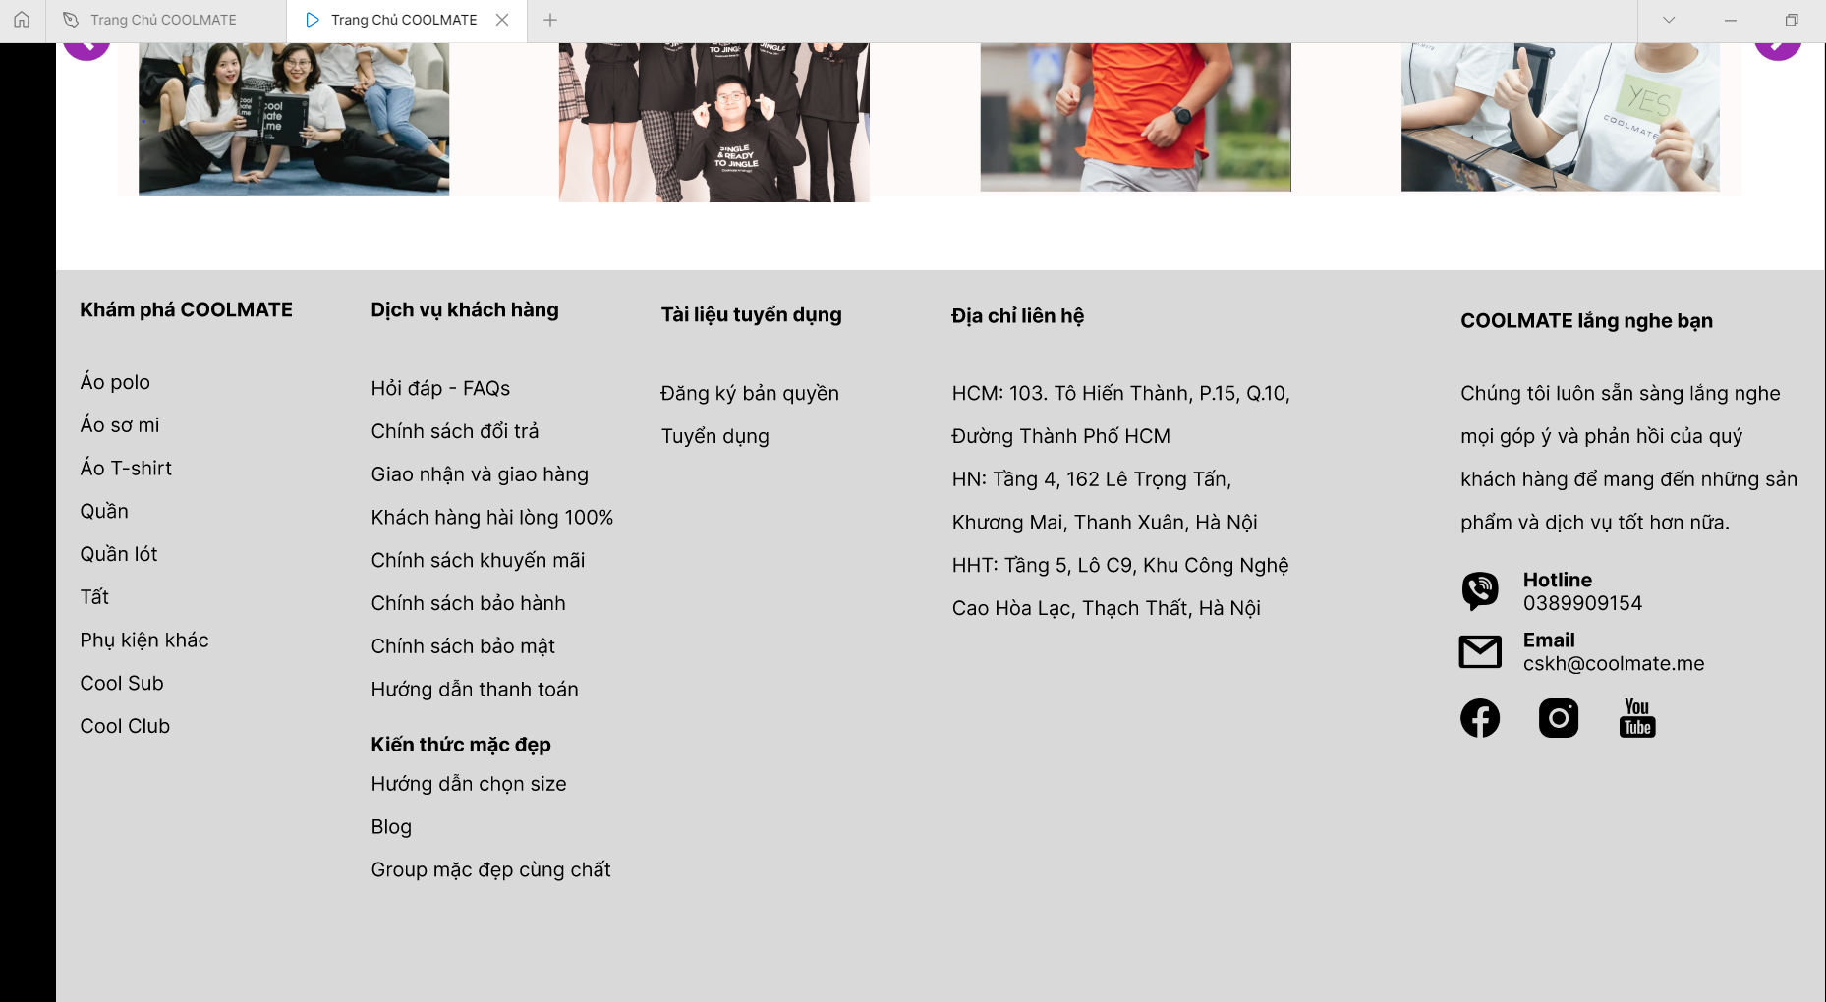

Hình 3‑6 Giao diện trang chủ phần footer

Giao diện figma trang sản phẩm:

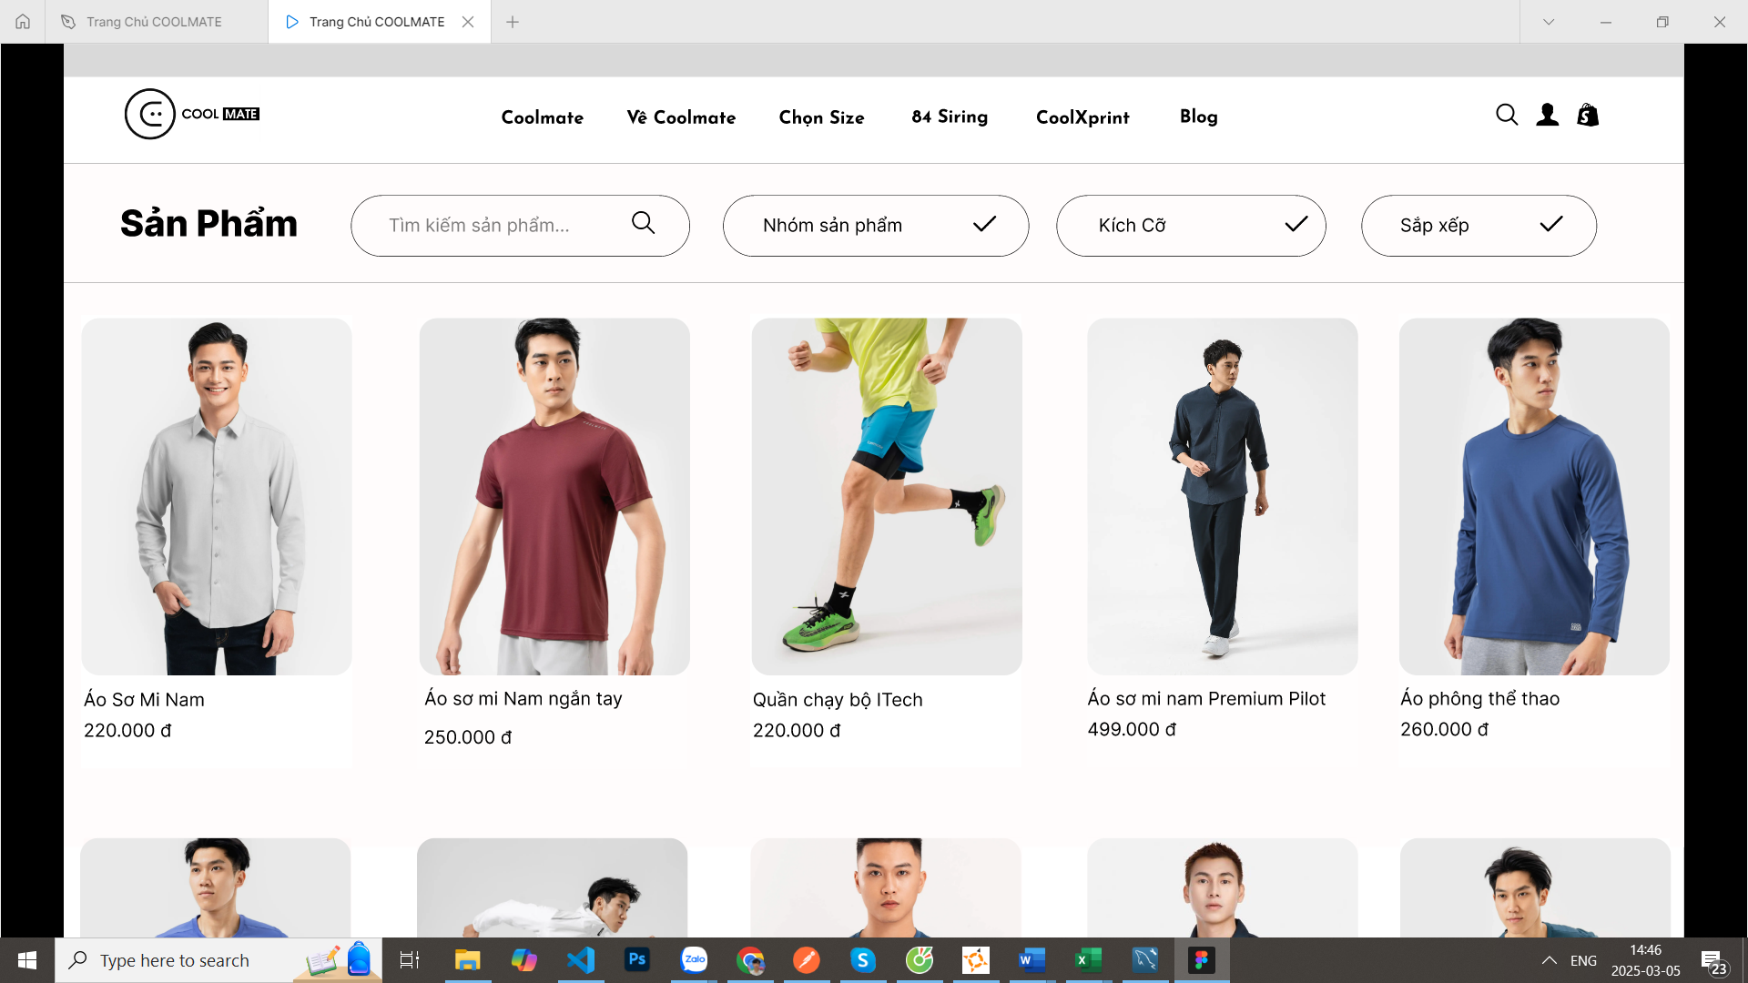

Hình 3‑7 Giao diện phần sản phẩm

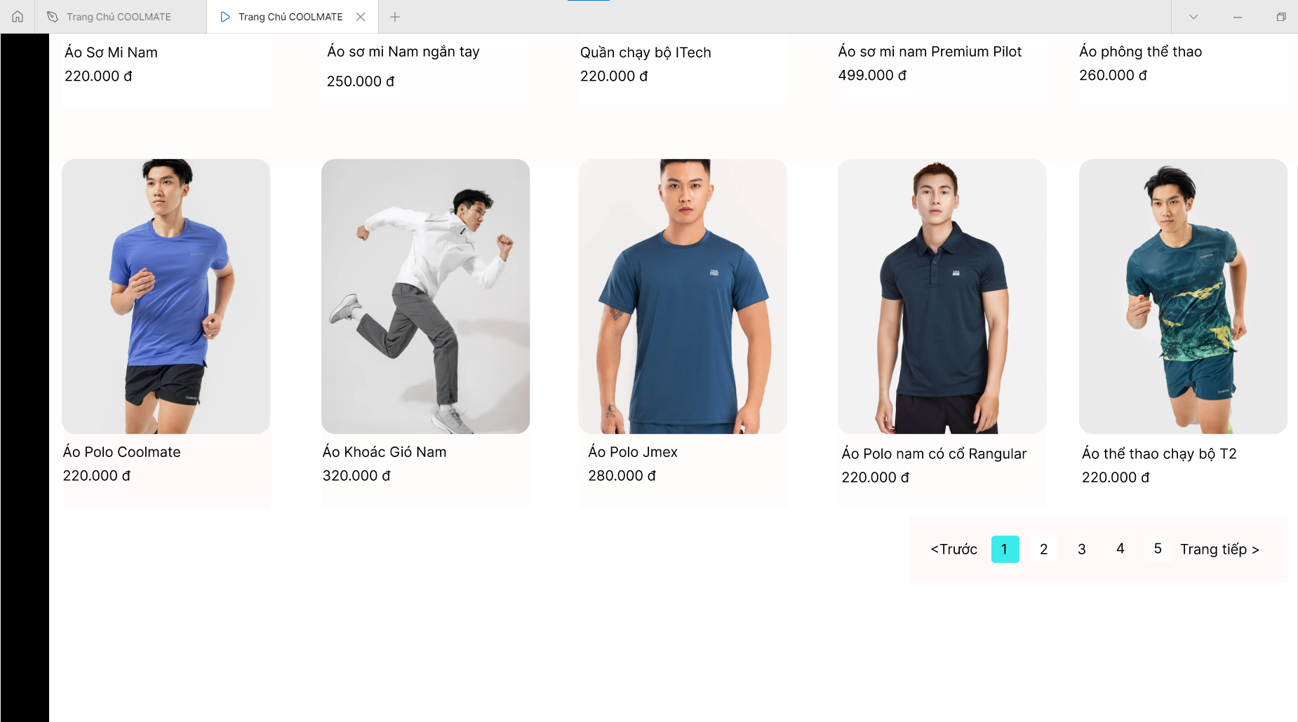

Hình 3‑8 Giao diện trang chủ phần chọn trang

Giao diện figma phần trang chi tiết sản phẩm:

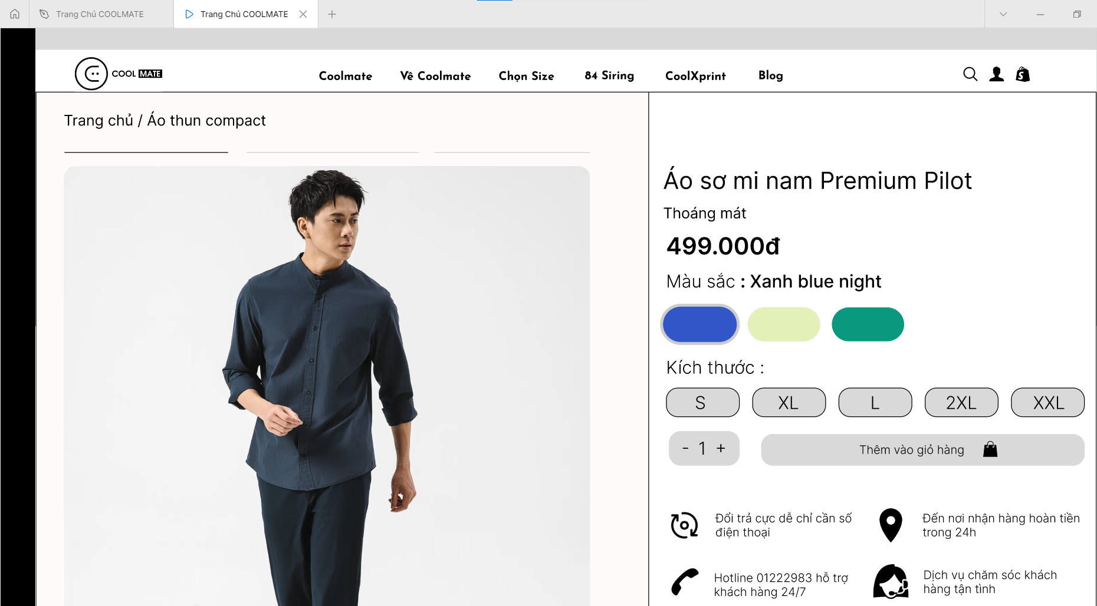

Hình 3‑9 Hình ảnh phần chi tiết sản phẩm

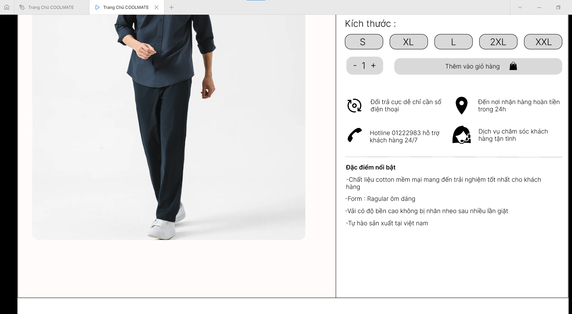

Hình 3‑10 Giao diện phần thông tin chi tiết sản phẩm

Giao diện figma phần giỏ hàng:

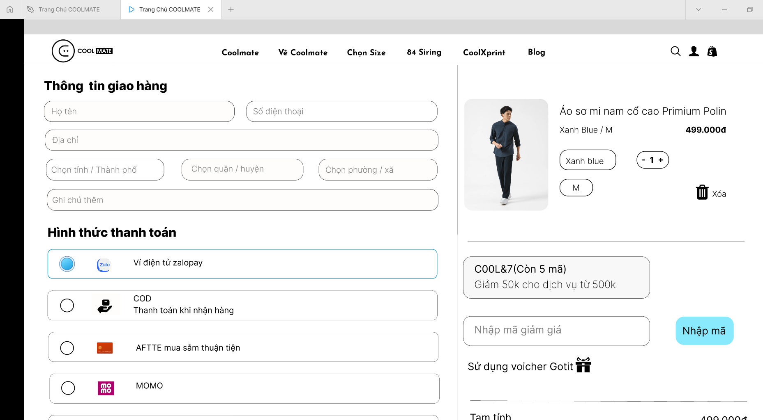

Hình 3‑11 Giao diện phần giỏ hàng

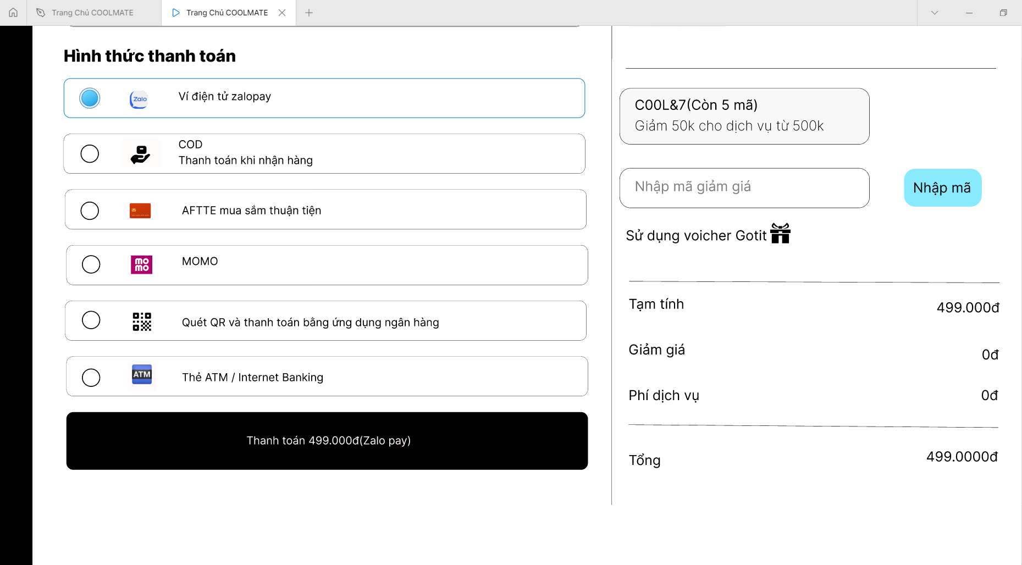

Hình 3‑12 Giao diện phần thanh toán

Giao diện figma phần đăng ký đăng nhập

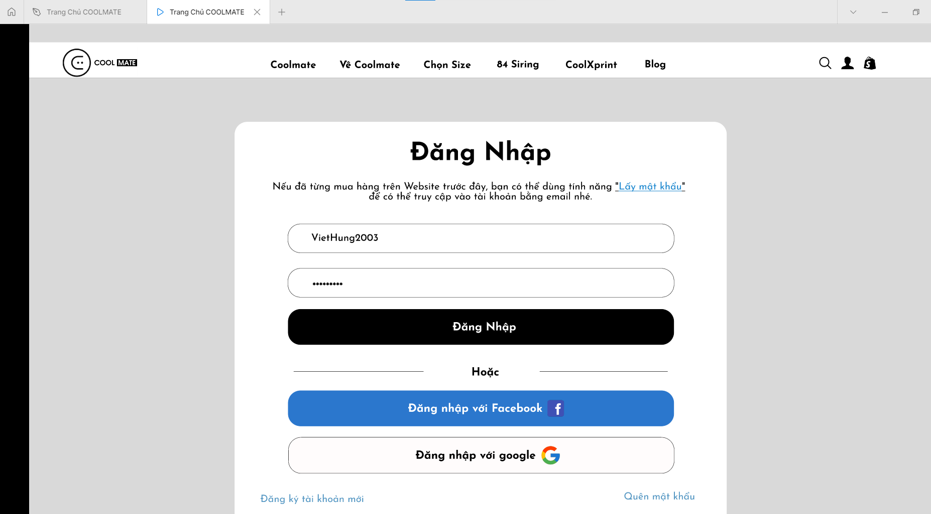

Hình 3‑13 Giao diện đăng nhập

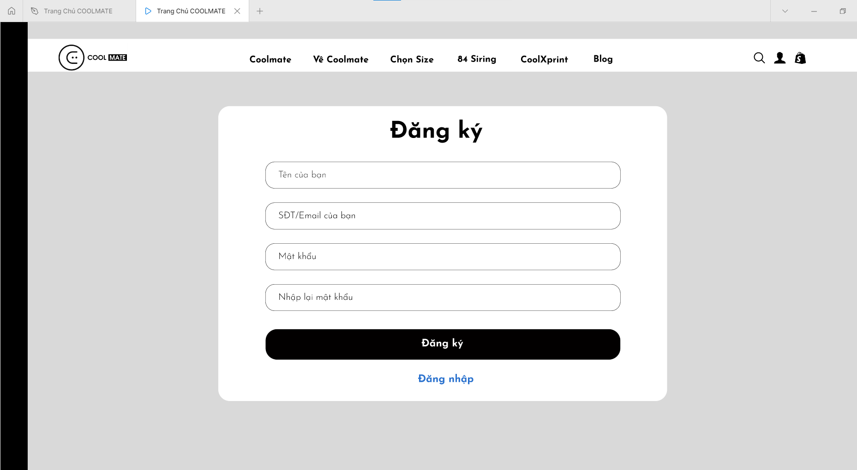

Hình 3‑14 Giao diện đăng ký

# **Triển khai và công nghệ sử dụng**

## **Danh sách các công nghệ đã sử dụng (ngôn ngữ lập trình, framework, thư viện).**

### **Thiết kế và lập trình font-end**

Ngôn ngữ thiết kế website và các ngôn ngữ công nghệ sử dụng để lập trình phía front-end (frontend) của một trang web có vai trò quan trọng trong việc xây dựng giao diện người dùng hấp dẫn và tương tác. Dưới đây là một số thông tin về ngôn ngữ thiết kế website và công nghệ front-end phổ biến, chẳng hạn như ReactJS:

* Ngôn ngữ Thiết kế Website:

HTML (HyperText Markup Language):

* HTML là ngôn ngữ đánh dấu cơ bản cho việc tạo ra các trang web.
* Nó sử dụng các thẻ để định dạng và hiển thị nội dung trên trình duyệt web.
* HTML cung cấp cấu trúc cơ bản cho trang web, bao gồm các phần tử như tiêu đề, đoạn văn bản, hình ảnh, liên kết, biểu mẫu và nhiều hơn nữa.

CSS (Cascading Style Sheets):

* CSS được sử dụng để điều chỉnh và kiểm soát giao diện của trang web, bao gồm màu sắc, phông chữ, kích thước và bố trí.
* Nó giúp tạo ra giao diện người dùng thẩm mỹ và linh hoạt hơn bằng cách tách biệt phần nội dung và phần giao diện.

JavaScript:

* JavaScript là ngôn ngữ lập trình phía client được sử dụng để thêm tính năng tương tác và động cho trang web.
* Nó cung cấp các công cụ để thao tác với nội dung HTML/CSS, xử lý sự kiện và giao tiếp với máy chủ.
* Công nghệ Front-end:

ReactJS:

* ReactJS là một thư viện JavaScript phổ biến được phát triển bởi Facebook.
* Nó được sử dụng để xây dựng giao diện người dùng dựa trên các thành phần có thể tái sử dụng, giúp tạo ra các ứng dụng web động và hiệu quả.
* ReactJS thường được sử dụng cùng với JSX (JavaScript XML), một phần mở rộng của JavaScript cho phép viết HTML bên trong mã JavaScript.

Redux (Tùy chọn):

* Redux là một thư viện quản lý trạng thái (state management) phổ biến cho ứng dụng React.
* Nó giúp quản lý trạng thái của ứng dụng một cách dễ dàng và hiệu quả, giúp việc quản lý dữ liệu trở nên đơn giản hơn trong các ứng dụng lớn.

Sass/SCSS:

* Sass (Syntactically Awesome Stylesheets) và SCSS (Sassy CSS) là hai ngôn ngữ mở rộng của CSS.
* Chúng cung cấp các tính năng mạnh mẽ như biến, lồng ghép, và mixins để giúp viết mã CSS dễ dàng hơn và dễ bảo trì hơn.

Webpack:

* Webpack là một công cụ đóng gói (bundler) phổ biến được sử dụng để biên dịch và đóng gói mã nguồn JavaScript, CSS và các tài nguyên khác cho ứng dụng web.
* Nó giúp tối ưu hóa hiệu suất và quản lý các phụ thuộc của ứng dụng một cách hiệu quả.
* Kết hợp giữa HTML, CSS, JavaScript, và các công nghệ front-end như ReactJS giúp phát triển giao diện người dùng linh hoạt và tương tác cho các ứng dụng web hiện đại.

4.1.2 Tổng quan về lập trình back end

Node.js là một nền tảng lập trình được xây dựng dựa trên JavaScript, được sử dụng để phát triển ứng dụng mạng có hiệu suất cao. Điều đặc biệt về Node.js là nó sử dụng một kiến trúc không đồng bộ (asynchronous) và sự kiện chạy đa luồng (event-driven), giúp tối ưu hóa việc xử lý các yêu cầu và tương tác với các tài nguyên ngoại vi như cơ sở dữ liệu hoặc các API mạng.

Dưới đây là một số điểm cơ bản về lập trình Node.js:

* JavaScript Everywhere: Với Node.js, bạn có thể sử dụng JavaScript không chỉ cho phía trình duyệt web mà còn cho phía máy chủ.
* Nền tảng dựa trên Module: Node.js sử dụng hệ thống module của riêng nó để quản lý mã nguồn. Bạn có thể nhập và xuất các module bằng cách sử dụng require và module.exports.
* Cơ chế không đồng bộ: Node.js sử dụng mô hình không đồng bộ để xử lý các yêu cầu mạng và I/O. Điều này giúp ứng dụng của bạn không bị chặn khi chờ đợi các hoạt động đọc/ghi tệp hoặc yêu cầu HTTP.
* Event-Driven Programming: Mọi thứ trong Node.js là một sự kiện. Bạn có thể tạo ra các bộ lắng nghe (listeners) để xử lý các sự kiện này.
* Hỗ trợ HTTP: Node.js cung cấp các module như http và https để bạn có thể tạo ra máy chủ web hoặc gửi các yêu cầu HTTP.
* Hệ sinh thái Package NPM: Node.js đi kèm với NPM (Node Package Manager), là một thư viện lớn của các gói mã nguồn mở mà bạn có thể sử dụng để tăng cường chức năng của ứng dụng của mình.
* Real-time Applications: Với tính năng không đồng bộ và sự kiện, Node.js thích hợp cho các ứng dụng thời gian thực như trò chơi trực tuyến, ứng dụng chat và ứng dụng trực tuyến khác.
* Đa Nền Tảng: Node.js hỗ trợ đa nền tảng, nghĩa là bạn có thể chạy nó trên hầu hết các hệ điều hành như Windows, macOS, Linux, vv.

4.1.2 Công nghệ thao tác dữ liệu

Kết nối Cơ sở dữ liệu MySQL là quy trình cho phép ứng dụng truy cập và tương tác với cơ sở dữ liệu MySQL, một hệ quản trị cơ sở dữ liệu quan hệ phổ biến. MySQL cung cấp nền tảng cho việc lưu trữ và truy cập dữ liệu có cấu trúc trong các bảng và hàng.

Dưới đây là một số điểm quan trọng về kết nối cơ sở dữ liệu MySQL:

* Driver MySQL: Để kết nối với MySQL từ ứng dụng của mình, bạn cần một driver MySQL. Trong ngôn ngữ lập trình JavaScript, các thư viện như mysql, mysql2, hoặc ORM (Object-Relational Mapping) như Sequelize thường được sử dụng để tạo kết nối và thực hiện các truy vấn.
* Thông tin kết nối: Để thiết lập kết nối với cơ sở dữ liệu MySQL, bạn cần cung cấp các thông tin như địa chỉ máy chủ, tên người dùng, mật khẩu, và tên cơ sở dữ liệu.
* Pool Connection: Để tối ưu hóa hiệu suất, thường sử dụng "pool connection" thay vì mỗi lần yêu cầu tạo một kết nối mới. Pool connection cho phép ứng dụng tái sử dụng các kết nối có sẵn và quản lý chúng hiệu quả hơn.
* Thực hiện Truy vấn: Sau khi thiết lập kết nối, bạn có thể thực hiện các truy vấn SQL bằng cách sử dụng các hàm cung cấp bởi thư viện hoặc ORM tương ứng. Truy vấn SQL có thể bao gồm các hoạt động như lấy dữ liệu, thêm dữ liệu mới, cập nhật hoặc xóa dữ liệu từ cơ sở dữ liệu.
* Xử lý Kết quả: Kết quả trả về từ các truy vấn SQL thường là một tập hợp các bản ghi hoặc kết quả dạng bảng. Bạn cần xử lý kết quả này theo cách thích hợp trong mã JavaScript của mình, ví dụ: hiển thị trên giao diện người dùng hoặc sử dụng dữ liệu cho các mục đích xử lý tiếp theo.
* Bảo mật: Đảm bảo rằng thông tin kết nối như mật khẩu được bảo mật và không được truy cập từ bên ngoài. Một số phương thức bảo mật bao gồm việc sử dụng biến môi trường (environment variables) hoặc tệp cấu hình riêng.
* Đóng kết nối: Khi đã hoàn thành việc tương tác với cơ sở dữ liệu, hãy đảm bảo rằng bạn đã đóng các kết nối. Điều này giúp giải phóng tài nguyên và tránh việc tiêu tốn tài nguyên không cần thiết.

Kết nối với cơ sở dữ liệu MySQL là một phần quan trọng trong việc phát triển ứng dụng web và ứng dụng khác yêu cầu lưu trữ dữ liệu cấu trúc. Việc hiểu và áp dụng các nguyên tắc cơ bản khi làm việc với MySQL giúp bạn xây dựng ứng dụng một cách an toàn và hiệu quả.

## **Quy trình CI/CD với GitHub Actions.**

Trong quy trình phát triển ứng dụng, CI/CD (Continuous Integration/Continuous Deployment) đóng vai trò quan trọng trong việc tự động hóa quá trình kiểm thử và triển khai. Đối với website bán quần áo sử dụng ReactJS, Node.js, MySQL và Bootstrap, em áp dụng **GitHub Actions** để thiết lập quy trình CI/CD nhằm giảm thiểu lỗi, tăng tốc độ triển khai và đảm bảo tính ổn định của hệ thống.

Khi có một thay đổi mới trong mã nguồn, GitHub Actions sẽ tự động kích hoạt quy trình kiểm thử và triển khai. Đầu tiên, hệ thống sẽ kiểm tra xem mã nguồn có lỗi hay không bằng cách cài đặt môi trường phù hợp, cài đặt các thư viện cần thiết và thực hiện kiểm thử tự động. Nếu kiểm thử thành công, ứng dụng sẽ được triển khai lên máy chủ hoặc các nền tảng hosting như Vercel, Netlify hoặc một server riêng thông qua kết nối SSH.

Đối với **backend**, khi có một commit mới trên nhánh chính, GitHub Actions sẽ tự động tải mã nguồn, cài đặt các dependencies, chạy kiểm thử và triển khai lên server. Hệ thống cũng sử dụng **PM2** để quản lý quá trình chạy backend, giúp ứng dụng hoạt động ổn định ngay cả khi có sự cố xảy ra. Nếu phát hiện lỗi, quy trình sẽ dừng lại và thông báo cho em biết để kịp thời sửa chữa trước khi triển khai chính thức.

Với **frontend**, khi có cập nhật mới, GitHub Actions sẽ tự động build giao diện và triển khai lên dịch vụ hosting. Nếu sử dụng Vercel hoặc Netlify, quá trình này diễn ra hoàn toàn tự động mà không cần thao tác thủ công. Điều này giúp đảm bảo website luôn hiển thị phiên bản mới nhất mà không gặp lỗi do triển khai thủ công.

Để bảo mật, GitHub Actions sử dụng các biến môi trường được lưu trữ trong GitHub Secrets. Điều này giúp bảo vệ các thông tin quan trọng như địa chỉ IP máy chủ, tài khoản đăng nhập, hoặc token API khỏi bị lộ.

Sau khi thiết lập, em có thể theo dõi trạng thái triển khai thông qua tab **Actions** trên GitHub. Nếu có lỗi trong quá trình build hoặc deploy, GitHub sẽ hiển thị chi tiết lỗi, giúp em dễ dàng phát hiện và khắc phục.

Việc áp dụng GitHub Actions vào quy trình phát triển giúp em tự động hóa các tác vụ quan trọng, tiết kiệm thời gian, đảm bảo tính ổn định của hệ thống và giảm thiểu rủi ro khi triển khai phiên bản mới.

## **Cấu hình Docker và quy trình triển khai ứng dụng.**

Trong quá trình phát triển và triển khai website bán quần áo, em sử dụng Docker để tạo ra môi trường làm việc nhất quán và dễ dàng triển khai trên nhiều hệ thống khác nhau. Docker giúp đóng gói toàn bộ ứng dụng vào các container, đảm bảo rằng frontend, backend và database có thể chạy ổn định mà không cần thiết lập thủ công trên từng máy chủ. Điều này đặc biệt quan trọng khi triển khai trên môi trường thực tế, nơi mà sự khác biệt giữa máy phát triển và máy chủ có thể gây ra lỗi không mong muốn.

Việc sử dụng Docker mang lại nhiều lợi ích quan trọng. Trước tiên, Docker giúp đồng nhất môi trường giữa các thành viên trong nhóm, đảm bảo ứng dụng chạy chính xác như nhau trên mọi hệ thống. Ngoài ra, nó cũng giúp tối ưu hóa quá trình triển khai bằng cách tự động hóa việc cài đặt, thiết lập và khởi chạy ứng dụng mà không cần thực hiện thủ công từng bước. Với Docker, em có thể dễ dàng xây dựng, kiểm thử và triển khai ứng dụng mà không lo ngại về vấn đề phụ thuộc môi trường.

Trong quá trình cấu hình Docker, em tách biệt các thành phần chính của ứng dụng thành từng container riêng lẻ. Phần frontend ReactJS được đóng gói và chạy trên Nginx để tối ưu hiệu suất. Backend Node.js được chạy trên một container riêng biệt, giúp xử lý API và giao tiếp với frontend cũng như database. Đối với cơ sở dữ liệu, em sử dụng MySQL trong một container riêng, giúp dễ dàng quản lý dữ liệu mà không cần cài đặt MySQL trực tiếp trên server.

Việc triển khai ứng dụng với Docker diễn ra theo một quy trình cụ thể. Đầu tiên, em tạo các Docker images cho từng thành phần của hệ thống, bao gồm frontend, backend và database. Sau đó, các image này được đẩy lên Docker Hub để có thể dễ dàng sử dụng lại trên nhiều máy chủ khác nhau. Khi triển khai lên môi trường thực tế, em sử dụng Docker Compose để quản lý toàn bộ hệ thống một cách đơn giản, chỉ với một lệnh duy nhất có thể khởi chạy tất cả các container đồng thời.

Ngoài ra, em tích hợp Docker với quy trình CI/CD trên GitHub Actions để tự động hóa quá trình build và deploy. Mỗi khi có thay đổi trong mã nguồn, GitHub Actions sẽ tự động kiểm tra, build lại Docker images và đẩy chúng lên Docker Hub. Sau đó, trên máy chủ, các container cũ sẽ được cập nhật và khởi động lại mà không làm gián đoạn hoạt động của hệ thống. Điều này giúp tối ưu hóa hiệu suất triển khai, giảm thiểu thời gian downtime và đảm bảo rằng phiên bản mới nhất của ứng dụng luôn sẵn sàng phục vụ người dùng.

Sau khi triển khai, em sử dụng các công cụ giám sát của Docker như Docker logs và Docker stats để theo dõi hoạt động của các container. Nếu phát hiện lỗi, em có thể nhanh chóng kiểm tra, khắc phục và cập nhật container mà không cần dừng toàn bộ hệ thống. Điều này giúp đảm bảo tính liên tục và ổn định của dịch vụ.

Việc sử dụng Docker đã giúp em tối ưu hóa quá trình phát triển và triển khai website bán quần áo một cách hiệu quả. Không chỉ giúp đơn giản hóa việc thiết lập môi trường, Docker còn giúp đảm bảo hiệu suất, tính ổn định và khả năng mở rộng của hệ thống trong tương lai.

# **Quản lý dự án**

## **Cách sử dụng Jira để lập kế hoạch và theo dõi tiến độ.**

Là một sinh viên IT, em nhận thấy **Jira** là một công cụ cực kỳ hữu ích trong việc lập kế hoạch và theo dõi tiến độ công việc, đặc biệt khi làm việc nhóm hoặc triển khai các dự án lớn. Dưới đây là cách em sử dụng Jira để tổ chức công việc một cách hiệu quả hơn.

**1. Lập kế hoạch công việc với Jira**

Khi bắt đầu một dự án, em và nhóm sẽ tạo một **Project** trên Jira rồi chia nhỏ các nhiệm vụ thành **Task** hoặc **Story**. Nếu có những công việc lớn, em sẽ dùng **Epic** để nhóm các nhiệm vụ liên quan lại với nhau. Cách này giúp em dễ theo dõi từng phần của dự án mà không bị rối.

Sau khi liệt kê tất cả công việc, nhóm sẽ đưa chúng vào **Backlog**, sau đó sắp xếp thứ tự ưu tiên và kéo các nhiệm vụ quan trọng vào Sprint (nếu làm theo Scrum) hoặc Kanban Board (nếu làm theo Kanban). Điều này giúp nhóm tập trung vào những việc cần làm trước và tránh bị quá tải.

**2. Theo dõi tiến độ dự án**

Jira có giao diện **Board**, nơi em có thể dễ dàng theo dõi trạng thái của từng nhiệm vụ:

* **To Do**: Công việc chưa làm.
* **In Progress**: Công việc đang thực hiện.
* **Done**: Công việc đã hoàn thành.

Mỗi khi nhóm cập nhật tiến độ, chỉ cần kéo thả task từ cột này sang cột khác, giúp mọi người trong nhóm đều biết ai đang làm gì, tránh trùng lặp hoặc bỏ sót nhiệm vụ. Ngoài ra, em còn sử dụng **Burndown Chart** để xem tiến độ sprint có đi đúng hướng không, tránh việc dồn quá nhiều task về cuối.

**3. Hỗ trợ làm việc nhóm hiệu quả**

Jira giúp em gán nhiệm vụ cho từng thành viên, đặt deadline và thêm mô tả chi tiết, giúp mọi người hiểu rõ trách nhiệm của mình. Ngoài ra, Jira còn có tính năng **comment** trực tiếp trên từng task, giúp trao đổi dễ dàng mà không cần dùng nhiều công cụ khác.

Em cũng có thể tích hợp Jira với **GitHub**, để khi nhóm commit code, trạng thái task sẽ tự động cập nhật. Ngoài ra, em còn kết nối Jira với **Slack** để nhận thông báo khi có thay đổi trong dự án, giúp nhóm luôn nắm bắt thông tin kịp thời mà không cần kiểm tra Jira liên tục.

**4. Kết luận**

Sau một thời gian sử dụng Jira, em thấy công cụ này giúp việc quản lý công việc trở nên khoa học và chuyên nghiệp hơn. Nhờ có Jira, nhóm em có thể lập kế hoạch rõ ràng, theo dõi tiến độ hiệu quả và phối hợp tốt hơn trong quá trình làm việc nhóm. Nếu anh/chị là sinh viên đang làm đồ án hoặc dự án nhóm, em nghĩ Jira sẽ là một công cụ cực kỳ hữu ích để cải thiện năng suất làm việc!

## **Phân công nhiệm vụ của từng thành viên trong nhóm.**

* **Lập kế hoạch chi tiết theo từng giai đoạn**

Dù làm việc một mình, em vẫn áp dụng phương pháp **Agile** để chia dự án thành nhiều giai đoạn nhỏ, giúp dễ dàng kiểm soát tiến độ. Em thường chia dự án thành các giai đoạn chính như sau:

1. **Phân tích yêu cầu** (1 tuần)
   * Thu thập và phân tích yêu cầu chức năng, phi chức năng.
   * Xây dựng sơ đồ UML (Use Case, ERD) để trực quan hóa hệ thống.
2. **Thiết kế hệ thống** (1-2 tuần)
   * Thiết kế kiến trúc hệ thống (frontend, backend, database).
   * Lựa chọn công nghệ phù hợp (ReactJS, Node.js, MySQL).
   * Phác thảo giao diện bằng Figma hoặc các công cụ thiết kế UI/UX.
3. **Phát triển tính năng** (3-4 tuần)
   * Xây dựng từng module của hệ thống.
   * Kiểm thử và sửa lỗi ngay trong quá trình phát triển để tránh dồn lỗi về cuối.
4. **Kiểm thử và hoàn thiện** (1-2 tuần)
   * Kiểm thử chức năng bằng Postman, unit test.
   * Tối ưu hiệu suất và sửa các lỗi phát sinh.
5. **Viết tài liệu và tổng kết** (1 tuần)
   * Hoàn thiện báo cáo về dự án.
   * Viết hướng dẫn cài đặt, sử dụng hệ thống.

Việc chia nhỏ thành các giai đoạn giúp em có cái nhìn tổng quan về tiến độ, tránh tình trạng làm việc ngẫu hứng dẫn đến mất kiểm soát.

* **Sử dụng công cụ hỗ trợ quản lý**

Dù làm một mình, em vẫn sử dụng một số công cụ hỗ trợ để tối ưu quy trình làm việc:

* **Jira / Trello**: Quản lý tiến độ bằng bảng Kanban, giúp em theo dõi các task đang làm, đã làm xong và cần thực hiện.
* **Notion**: Lưu tài liệu dự án, ghi chú ý tưởng và lập danh sách công việc.
* **GitHub**: Quản lý phiên bản code, tránh mất dữ liệu và hỗ trợ rollback khi cần.
* **Slack / Telegram Bot**: Tạo bot tự động gửi thông báo khi có lỗi hệ thống hoặc khi cần kiểm thử tự động.

Những công cụ này giúp em làm việc có tổ chức hơn, tránh bị quên task hoặc bỏ sót tính năng quan trọng.

* **Theo dõi tiến độ và điều chỉnh kế hoạch linh hoạt**

Mỗi tuần, em dành thời gian xem lại những gì đã làm được và điều chỉnh kế hoạch nếu cần. Nếu có phần nào bị chậm trễ hoặc phát sinh lỗi ngoài dự kiến, em sẽ ưu tiên sửa lỗi trước khi tiếp tục phát triển tính năng mới.

Việc làm một mình cũng có một lợi thế là không cần chờ đợi người khác, nhưng đồng thời cũng có nhược điểm là dễ bị "quá tải" nếu không kiểm soát tốt công việc. Vì vậy, em luôn đặt mục tiêu thực tế cho từng ngày, từng tuần, tránh làm việc quá sức hoặc dồn việc về cuối.

* **Kết luận**

Quản lý dự án không chỉ dành cho các nhóm lớn, mà ngay cả khi làm một mình, em cũng cần một chiến lược rõ ràng để đảm bảo tiến độ và chất lượng sản phẩm.

Bằng cách lập kế hoạch cụ thể, sử dụng các công cụ hỗ trợ và điều chỉnh linh hoạt theo từng giai đoạn, em có thể hoàn thành dự án một cách hiệu quả mà không bị áp lực quá lớn. Đây không chỉ là một kỹ năng quan trọng trong học tập mà còn rất hữu ích khi làm việc thực tế sau này.

# **Kiểm thử**

## **Chiến lược kiểm thử và công cụ sử dụng (Postman, unit test, GitHub Actions).**

Postman là công cụ phổ biến giúp kiểm thử API một cách dễ dàng và hiệu quả. Công cụ này hỗ trợ gửi các yêu cầu HTTP như GET, POST, PUT, DELETE đến API và kiểm tra phản hồi từ server. Điều này giúp đảm bảo rằng API hoạt động đúng theo yêu cầu, trả về dữ liệu chính xác và xử lý lỗi một cách hợp lý.

Một trong những tính năng quan trọng của Postman là khả năng kiểm tra dữ liệu phản hồi từ API. Khi gửi một request, Postman sẽ hiển thị chi tiết về response bao gồm status code, thời gian phản hồi, dữ liệu JSON hoặc XML trả về. Điều này giúp kiểm tra xem API có phản hồi đúng định dạng và nội dung mong đợi hay không. Ngoài ra, Postman còn hỗ trợ kiểm tra response headers để đảm bảo các tiêu chuẩn bảo mật như CORS hoặc authentication được áp dụng đúng cách.

Postman cũng hỗ trợ viết test script bằng JavaScript trong tab "Tests". Người dùng có thể viết các đoạn mã để kiểm tra tự động response từ API, ví dụ như kiểm tra status code, kiểm tra dữ liệu trả về có chứa các trường cần thiết hay không. Điều này giúp quá trình kiểm thử API trở nên tự động hóa và giảm bớt thao tác thủ công. Nếu có lỗi xảy ra, Postman sẽ hiển thị thông báo để giúp phát hiện vấn đề nhanh chóng.

Ngoài kiểm thử thủ công, Postman còn có khả năng chạy kiểm thử tự động bằng **Newman** – một công cụ dòng lệnh cho phép chạy các collection test được thiết lập trong Postman. Bằng cách sử dụng Newman, các bài kiểm thử API có thể được tích hợp vào quy trình CI/CD để kiểm thử tự động mỗi khi có thay đổi mã nguồn. Điều này giúp phát hiện lỗi API sớm, tránh tình trạng lỗi phát sinh khi hệ thống đã triển khai.

Tóm lại, Postman không chỉ là một công cụ kiểm thử API đơn giản mà còn hỗ trợ tự động hóa và tích hợp vào quy trình phát triển phần mềm. Nhờ khả năng kiểm thử linh hoạt, Postman giúp đảm bảo API hoạt động ổn định, giảm thiểu lỗi và cải thiện chất lượng hệ thống trước khi đưa vào vận hành thực tế.

## **Kết quả kiểm thử API (có thể đính kèm ảnh chụp màn hình từ Postman).**

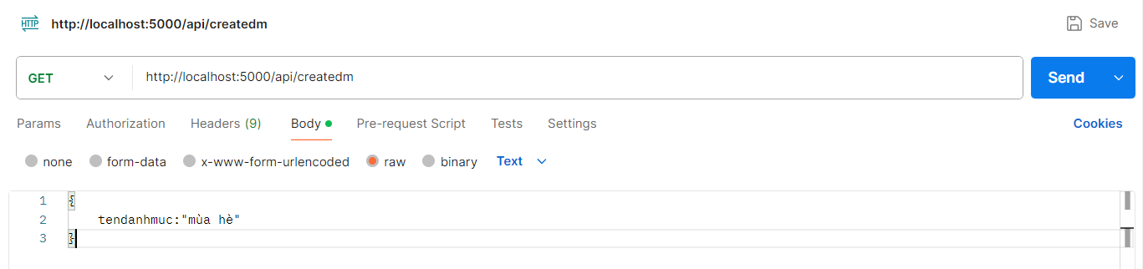

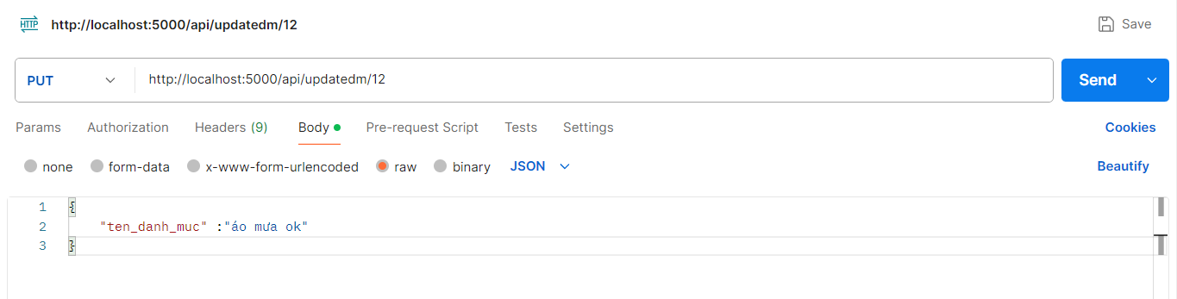

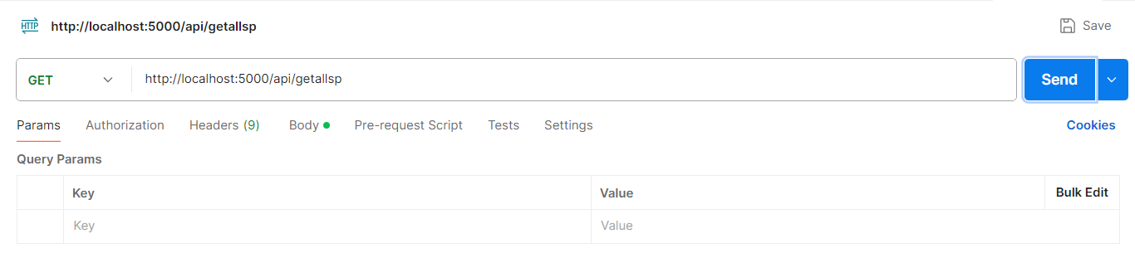

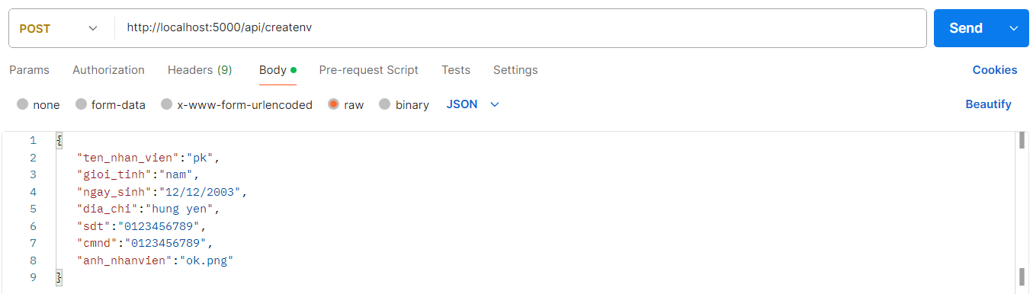

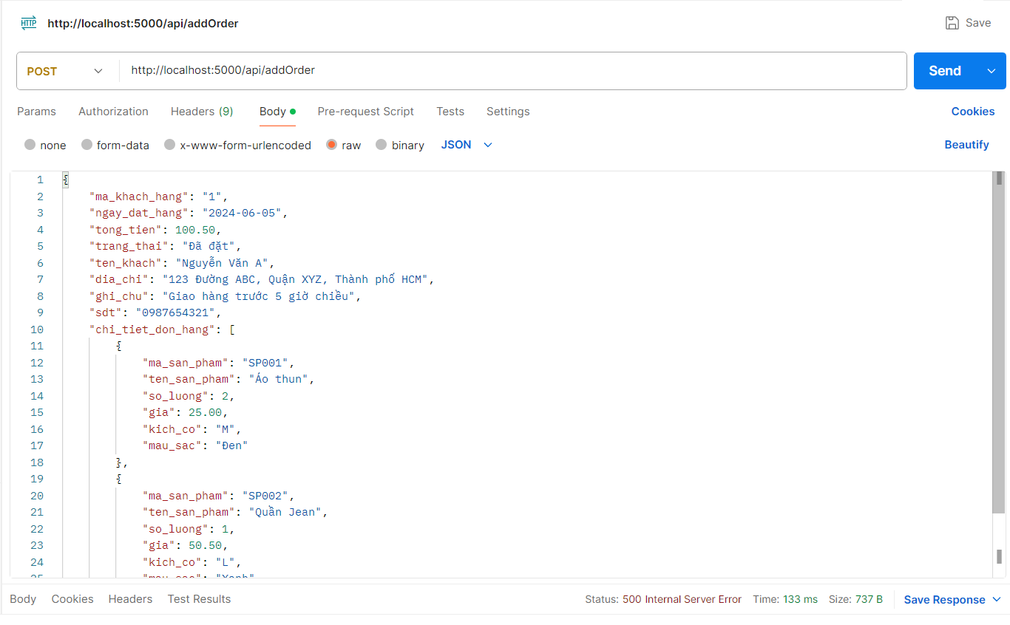

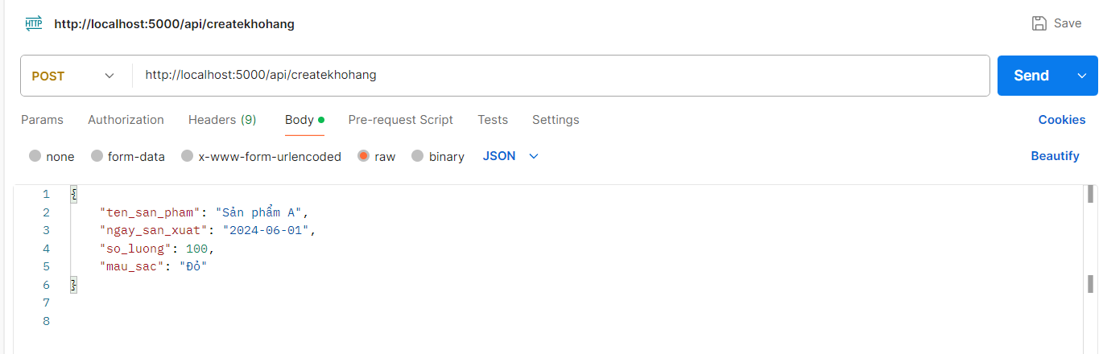

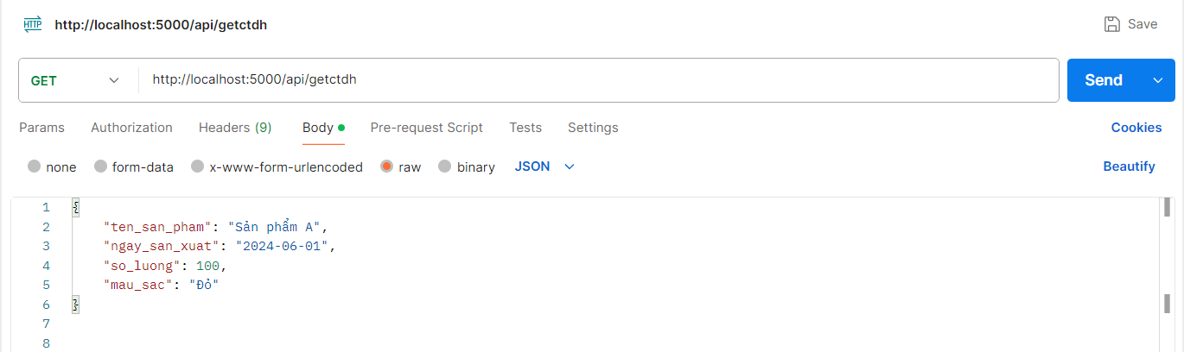

# **Đánh Giá Và Kết Luận**

## **Những khó khăn gặp phải trong quá trình thực hiện.**

Trong quá trình phát triển website bán quần áo cho shop COOLMATE bằng ReactJS, Node.js, MySQL và Bootstrap, em đã gặp phải nhiều khó khăn, từ thiết kế giao diện, tối ưu hiệu suất cho đến xử lý logic đặt hàng và thanh toán.

Một trong những thách thức lớn nhất là xây dựng hệ thống quản lý sản phẩm. Do cửa hàng có nhiều loại sản phẩm với kích thước, màu sắc khác nhau, em phải thiết kế cơ sở dữ liệu sao cho linh hoạt nhưng vẫn tối ưu truy vấn. Ban đầu, em chỉ tạo một bảng đơn giản cho sản phẩm, nhưng khi mở rộng thêm các thuộc tính như size và màu sắc, hệ thống bắt đầu gặp khó khăn trong việc lọc và hiển thị dữ liệu. Để khắc phục, em đã chia thành các bảng riêng biệt cho sản phẩm, danh mục, biến thể sản phẩm và kết nối chúng với nhau, giúp truy vấn dữ liệu nhanh hơn và dễ dàng quản lý kho hàng.

Ngoài ra, việc tối ưu trải nghiệm người dùng cũng là một thách thức. Ban đầu, khi tải danh sách sản phẩm, website hiển thị toàn bộ dữ liệu cùng lúc, gây chậm và ảnh hưởng đến hiệu suất. Em đã cải tiến bằng cách sử dụng pagination và lazy loading để chỉ tải dữ liệu khi cần, giúp trang web chạy mượt mà hơn. Đồng thời, việc lọc sản phẩm theo danh mục, giá cả và kích thước ban đầu gặp lỗi do state không cập nhật đúng cách trong React. Sau khi nghiên cứu, em đã áp dụng useEffect kết hợp với debounce để tối ưu hiệu suất lọc sản phẩm, giúp giao diện phản hồi nhanh hơn.

Quy trình đặt hàng và thanh toán cũng gặp nhiều vấn đề trong quá trình phát triển. Ban đầu, khi người dùng thêm sản phẩm vào giỏ hàng, dữ liệu chỉ được lưu trên frontend, dẫn đến mất dữ liệu khi tải lại trang. Em đã cải tiến bằng cách lưu giỏ hàng vào localStorage và đồng bộ hóa với backend khi người dùng đăng nhập. Ngoài ra, xử lý thanh toán qua cổng VNPay hoặc Momo cũng là một thách thức, vì em phải tìm hiểu cách tích hợp API và đảm bảo bảo mật thông tin thanh toán. Việc xử lý đơn hàng sau khi thanh toán thành công cũng cần được thiết kế hợp lý để tránh tình trạng đơn hàng bị mất hoặc trạng thái hiển thị không chính xác.

Một vấn đề khác là tối ưu giao diện trên thiết bị di động. Do phần lớn khách hàng mua sắm trên điện thoại, em đã phải kiểm tra và điều chỉnh giao diện thường xuyên để đảm bảo hiển thị tốt trên các màn hình khác nhau. Ban đầu, một số thành phần như bảng sản phẩm hoặc form thanh toán bị tràn ra ngoài màn hình khi hiển thị trên điện thoại. Em đã sử dụng Bootstrap kết hợp với CSS media queries để điều chỉnh bố cục linh hoạt hơn, đảm bảo trải nghiệm người dùng tốt hơn trên cả desktop và mobile.

## **Bài học rút ra và đề xuất cải thiện trong tương lai.**

Qua quá trình thực hiện dự án, em đã rút ra nhiều bài học quan trọng. Trước tiên, việc lên kế hoạch rõ ràng ngay từ đầu là rất cần thiết. Ban đầu, do chưa xác định rõ luồng hoạt động của website, em đã phải chỉnh sửa nhiều lần, mất nhiều thời gian. Để tránh lặp lại sai lầm này, em sẽ tập trung vẽ sơ đồ luồng dữ liệu, thiết kế API và mô hình database kỹ lưỡng trước khi code.

Ngoài ra, em nhận ra rằng việc tối ưu hiệu suất là yếu tố quan trọng để website hoạt động trơn tru. Ban đầu, do chưa sử dụng caching và lazy loading hợp lý, trang web bị chậm khi tải nhiều sản phẩm cùng lúc. Sau khi tối ưu bằng cách sử dụng memoization trong React, caching API responses và nén hình ảnh sản phẩm, tốc độ tải trang đã được cải thiện đáng kể. Đây là bài học quan trọng mà em sẽ áp dụng vào các dự án sau này để đảm bảo website chạy mượt mà hơn.

Việc kiểm thử cũng giúp em phát hiện nhiều lỗi mà ban đầu em không để ý. Trước đây, em chủ yếu kiểm thử thủ công, nhưng khi dự án mở rộng, cách này không còn hiệu quả. Em đã sử dụng Postman để kiểm tra API trước khi kết nối với frontend, đồng thời tìm hiểu cách viết unit test với Jest để kiểm tra logic xử lý dữ liệu. Ngoài ra, việc tích hợp GitHub Actions để tự động kiểm thử khi cập nhật code giúp em phát hiện lỗi sớm hơn, tiết kiệm thời gian sửa lỗi về sau.

Một bài học khác là tầm quan trọng của trải nghiệm người dùng (UX). Trước đây, em chỉ tập trung vào chức năng mà chưa chú ý nhiều đến giao diện và sự tiện lợi khi sử dụng. Sau khi nghiên cứu về UI/UX, em đã cải thiện bố cục trang web, sử dụng hiệu ứng chuyển đổi mượt mà hơn và tối ưu quy trình đặt hàng để giảm số bước không cần thiết. Điều này giúp khách hàng dễ dàng thao tác hơn, từ đó tăng trải nghiệm và khả năng mua hàng.

Tổng kết lại, dự án này giúp em nâng cao đáng kể kỹ năng phát triển web full-stack, từ thiết kế cơ sở dữ liệu, tối ưu hiệu suất, xử lý thanh toán cho đến cải thiện UX/UI. Dù gặp nhiều khó khăn, nhưng nhờ những thử thách đó, em đã học được cách lập kế hoạch tốt hơn, tối ưu code và kiểm thử hiệu quả hơn. Trong tương lai, em sẽ tiếp tục phát triển thêm các tính năng như gợi ý sản phẩm theo sở thích người dùng, chatbot hỗ trợ tư vấn và cải thiện hệ thống quản lý đơn hàng để nâng cao trải nghiệm khách hàng.

# **Hướng dẫn cài đặt và chạy ứng dụng**

Để cài đặt và chạy ứng dụng website bán quần áo sử dụng ReactJS, Node.js, MySQL và Bootstrap, em thực hiện theo các bước sau:

Trước tiên, cần đảm bảo rằng máy tính đã được cài đặt các công cụ cần thiết, bao gồm **Node.js**, **MySQL**, **Git**, và **npm (hoặc yarn)**. Nếu chưa có, em tiến hành tải và cài đặt từ trang chủ của từng công cụ.

Bước 1: Truy cập github và clone code về máy chúng ta sẽ được folder code như sau.

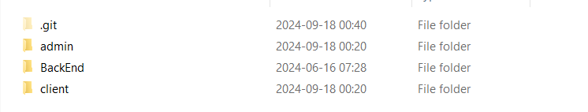

Hình 8‑1 Hình ảnh folder code sau khi clone về máy

Bước 2: Mở folder code trên visual studio code

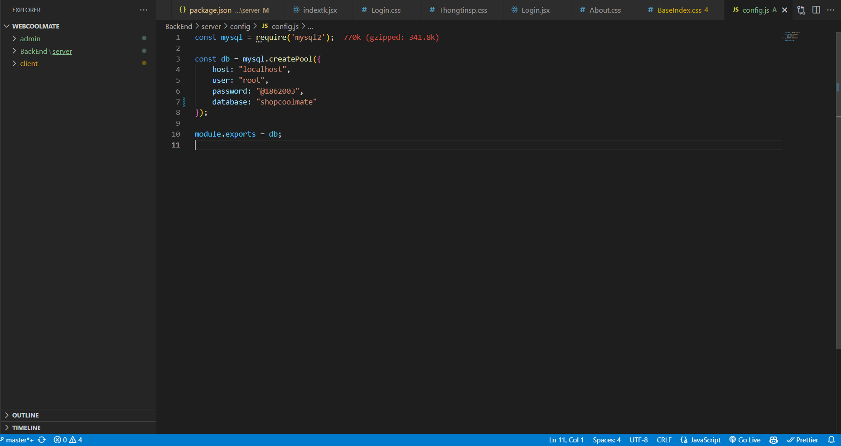

Hình 8‑2 Hình ảnh công cụ visual studio code

Bước 3: Chạy admin

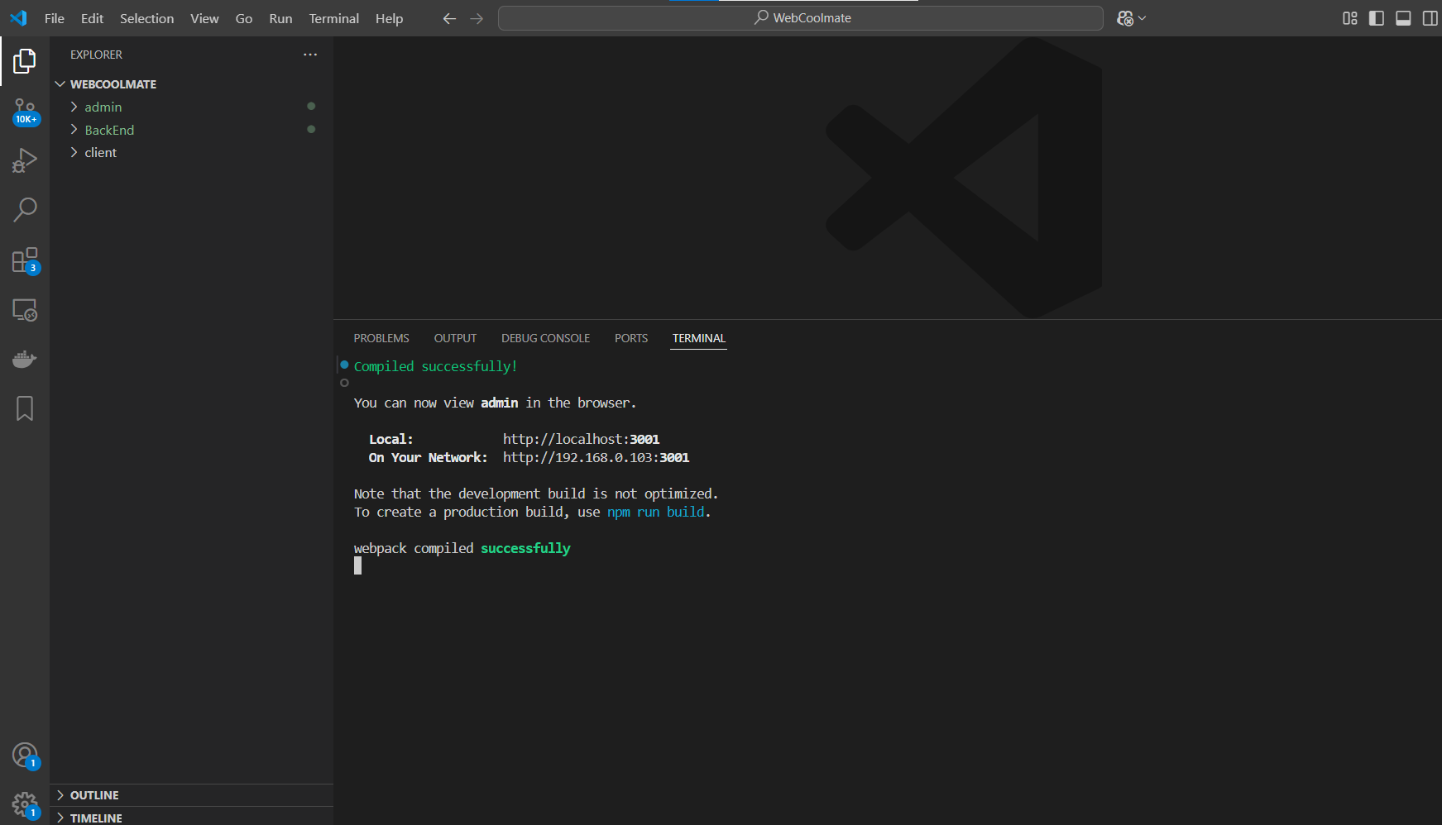

Hình 8‑3 Cách chạy admin

Bước 4: Chạy client

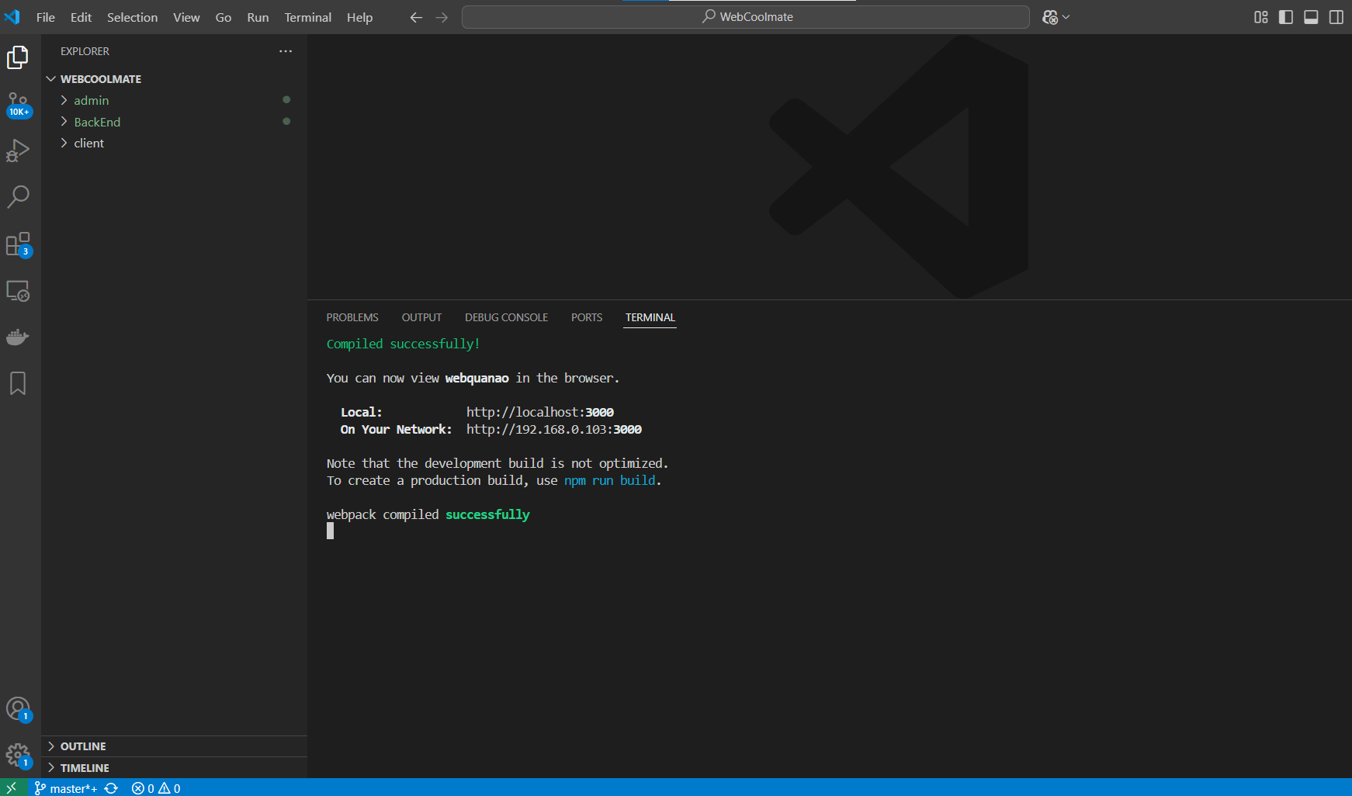

Hình 8‑4 Cách chạy client

Bước 5: Chạy backend

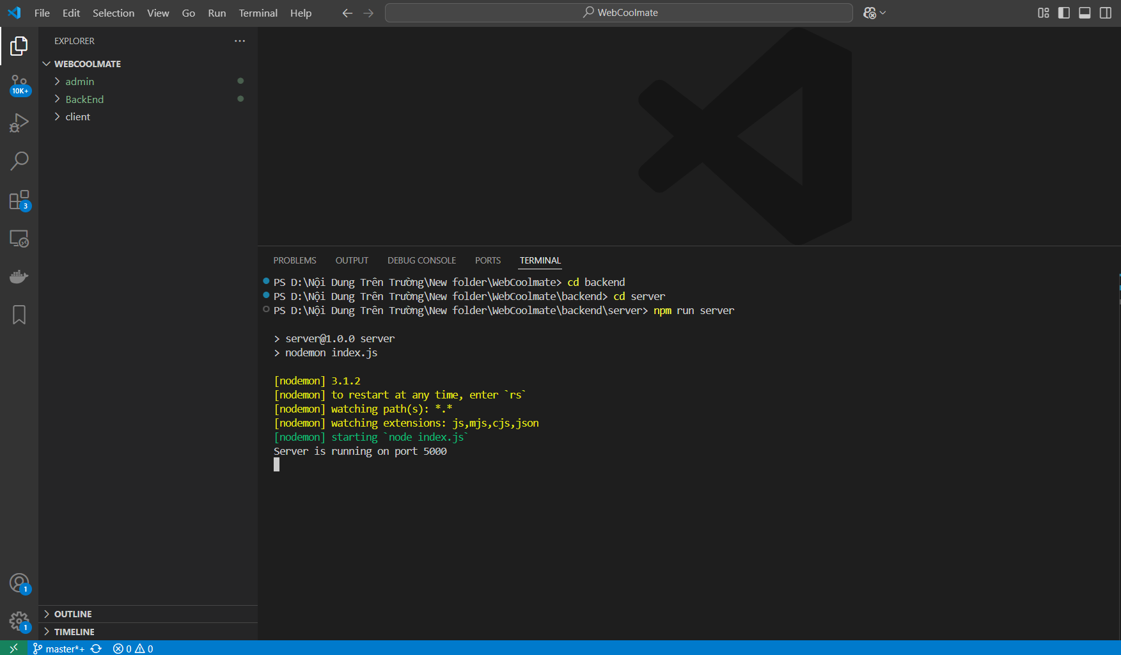

Hình 8‑5 Cách chạy backend